Installation GLPI pour PPE

1er étape : installer wampserveur

2ème étape : installer Winrar

3ème étape : installation GLPI

4ème étape : Création de la base de données glpi

Nom d’utilisateur : ppe

Mdp : root

5ème étape : Fin installation GLPI

Utilisateur : ppe

Mdp : root

6ème étape : création de utilisateur et attribution d’un profil (ici super Admin)

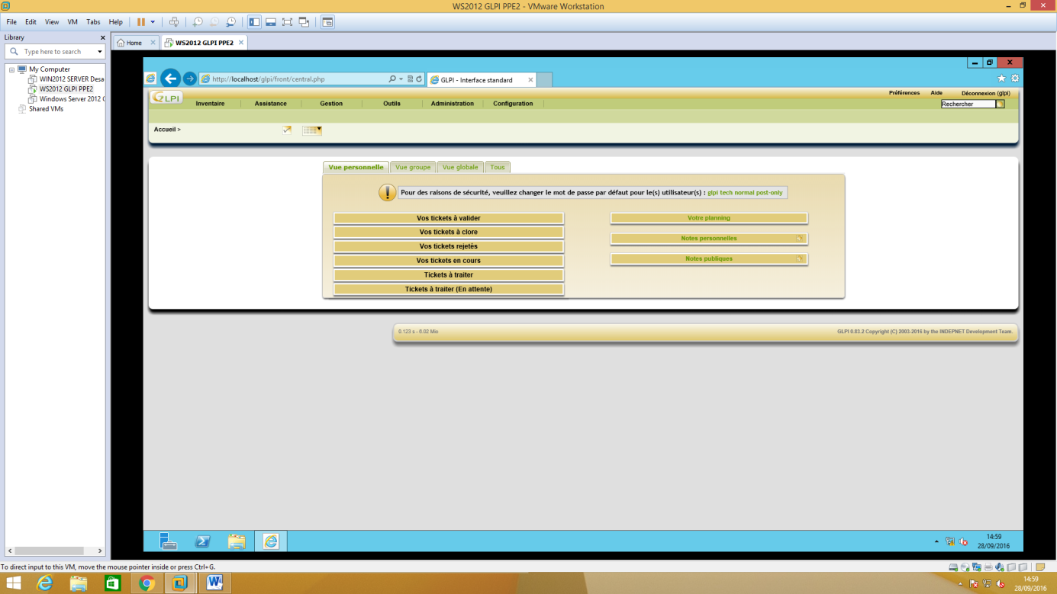Activer Wampserveur avant de cliquer sur le lien sur le bureau

Connectez-vous au compte glpi/glpi

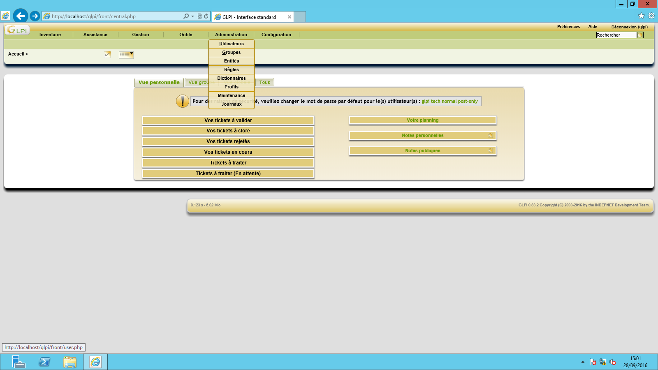

2. Cliquer sur Utilisateurs

1. Mettre le curseur de la souris sur Administration

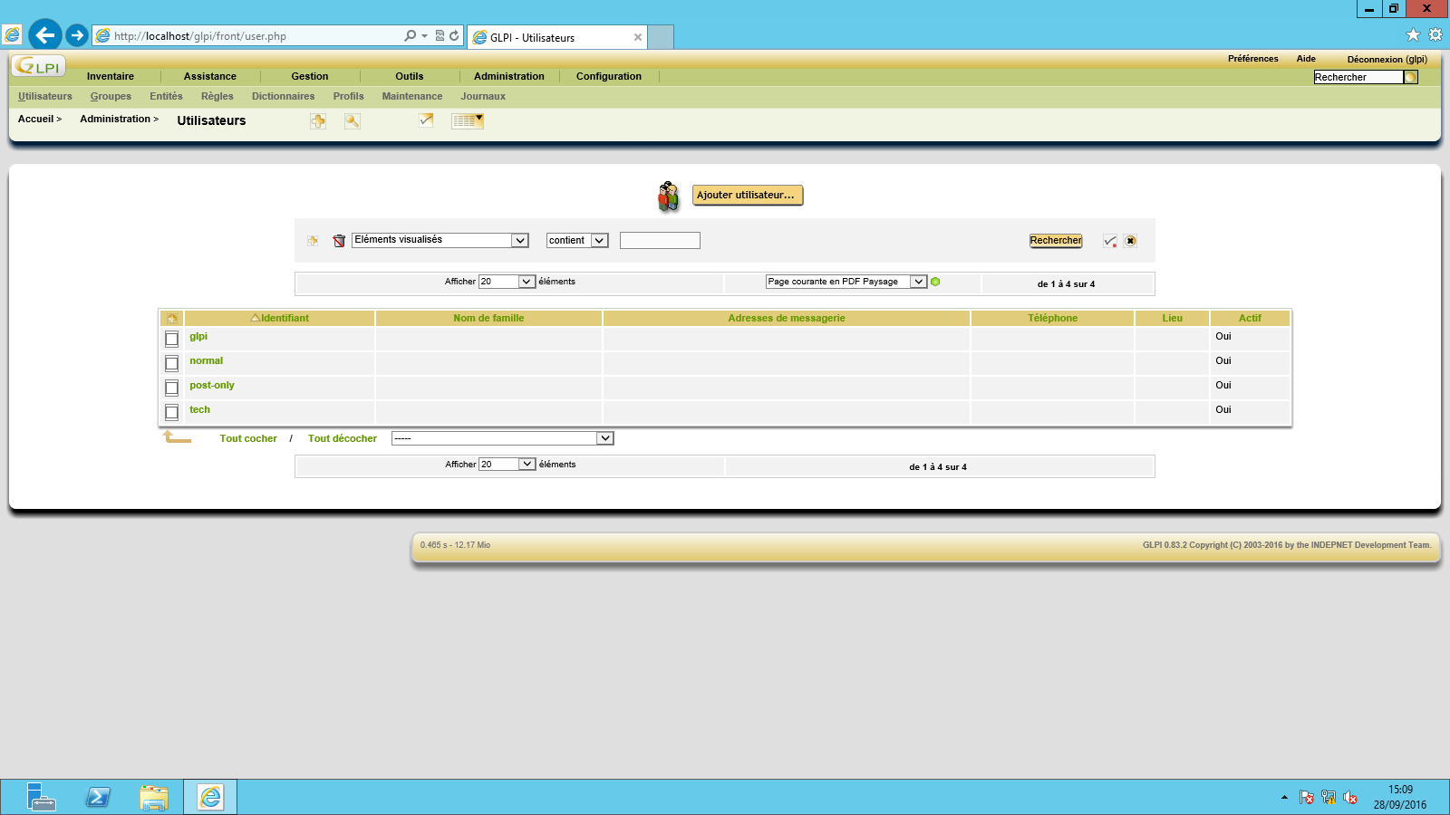

Cliquer sur Ajouter un utilisateur

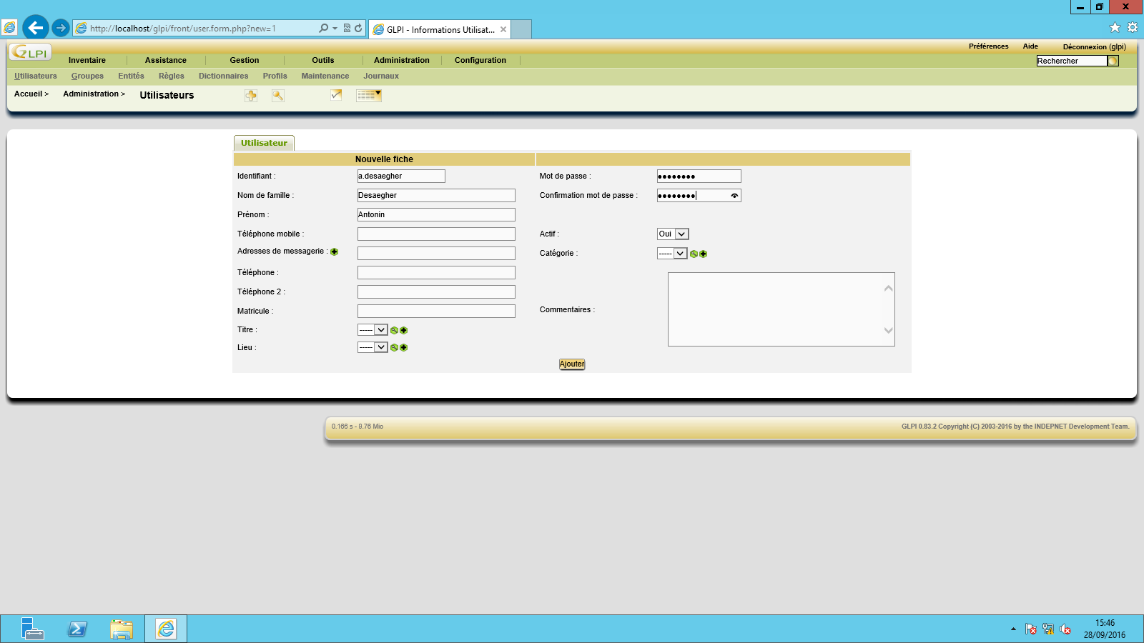

Compléter les champs comme ci-dessus puis cliquer sur Ajouter

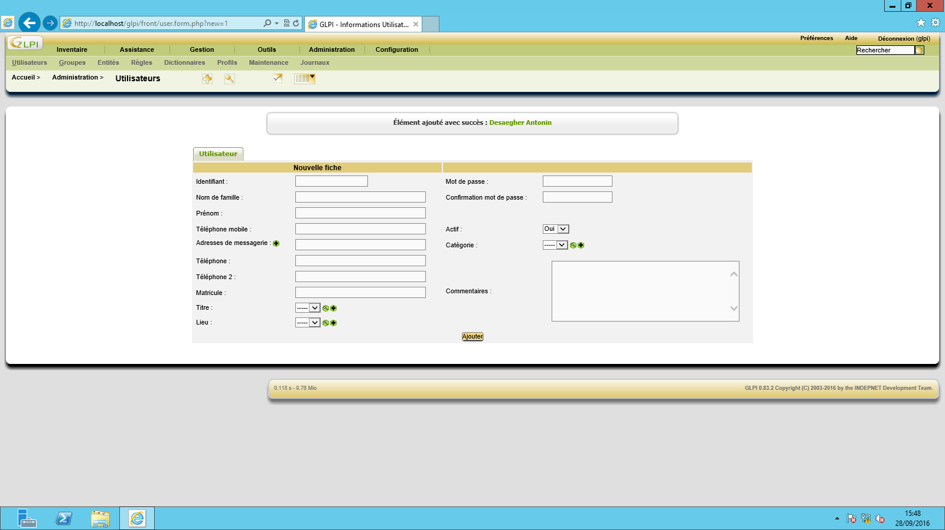

Cette phrase doit s’afficher si tout est correct.

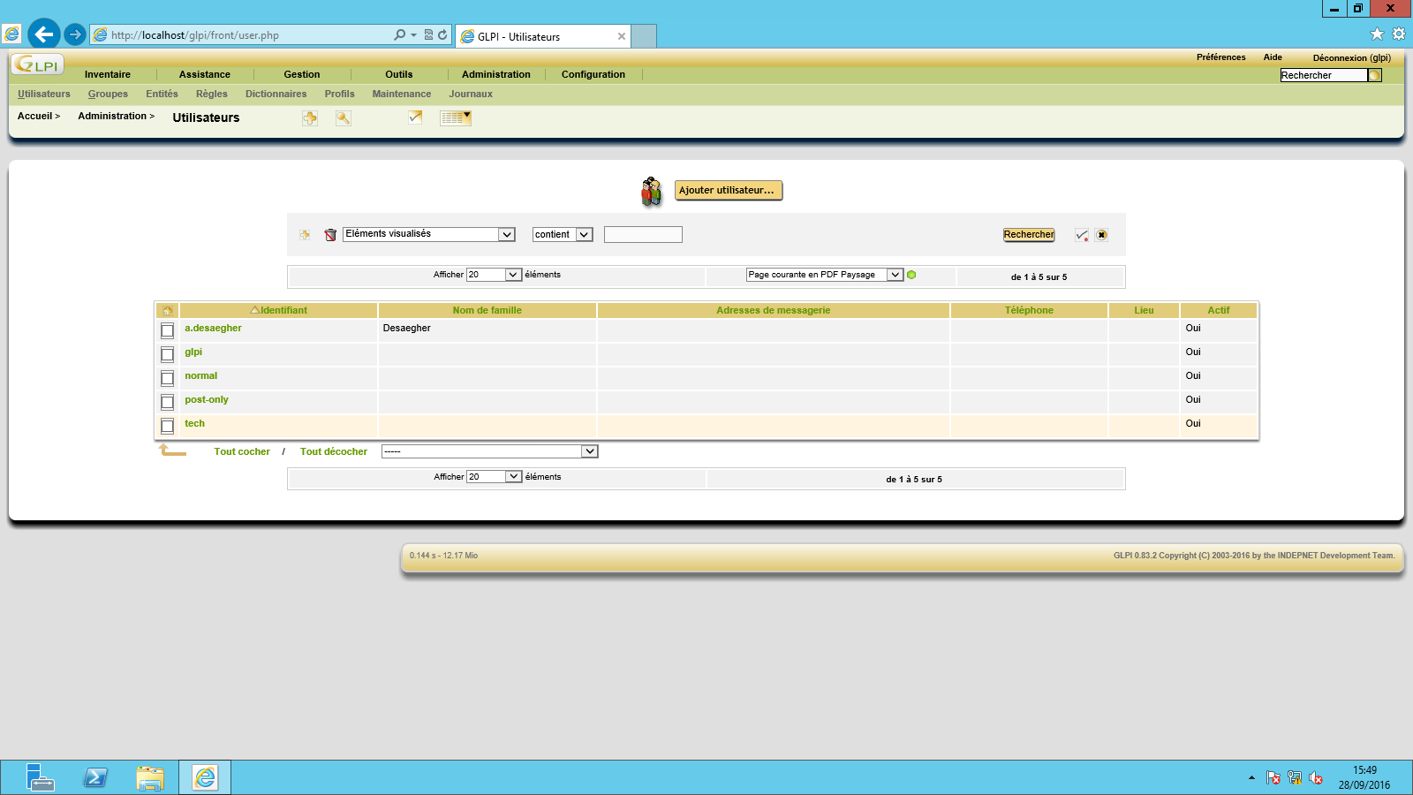

Retourner sur la page Utilisateurs et l’identifiant de l’utilisateurs doit s’afficher

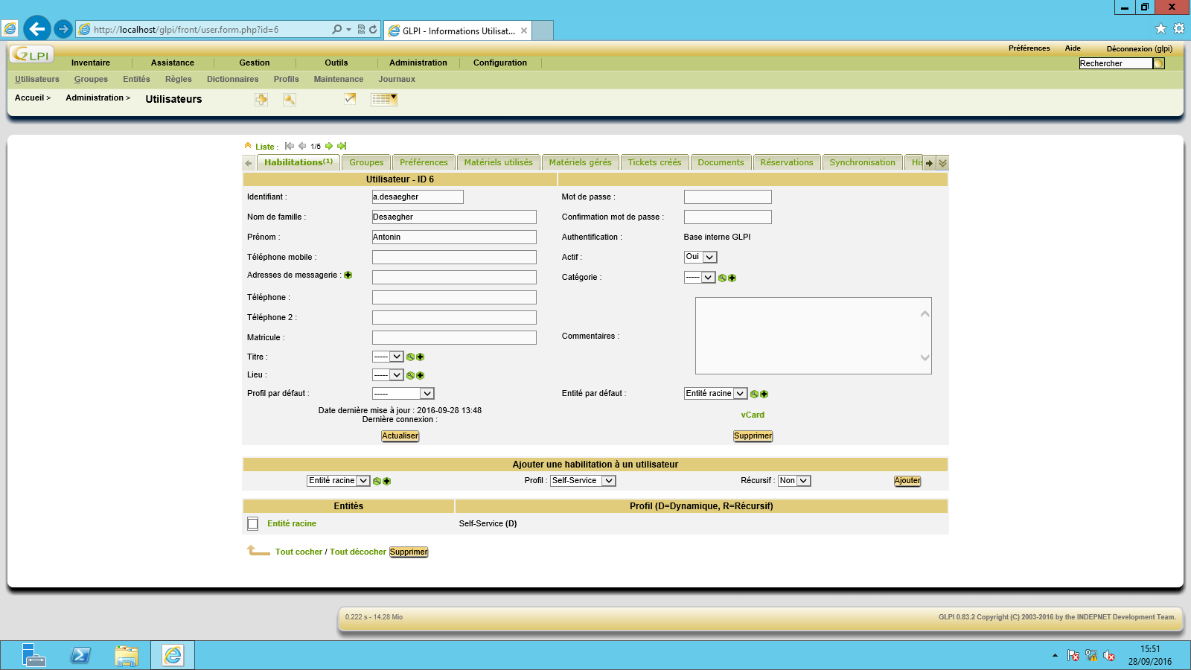

Cliquer sur l’identifiant de ce nouvel utilisateur pour arriver sur cette page.

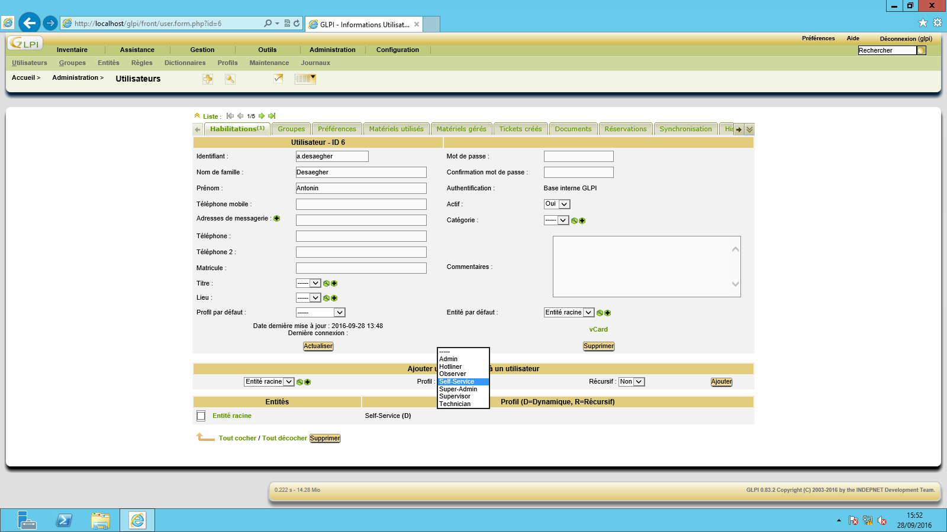

2. Puis cliquer sur ajouter

1. Cliquer sur la petite flèche à côté de Profil et sélectionné Super-Admin

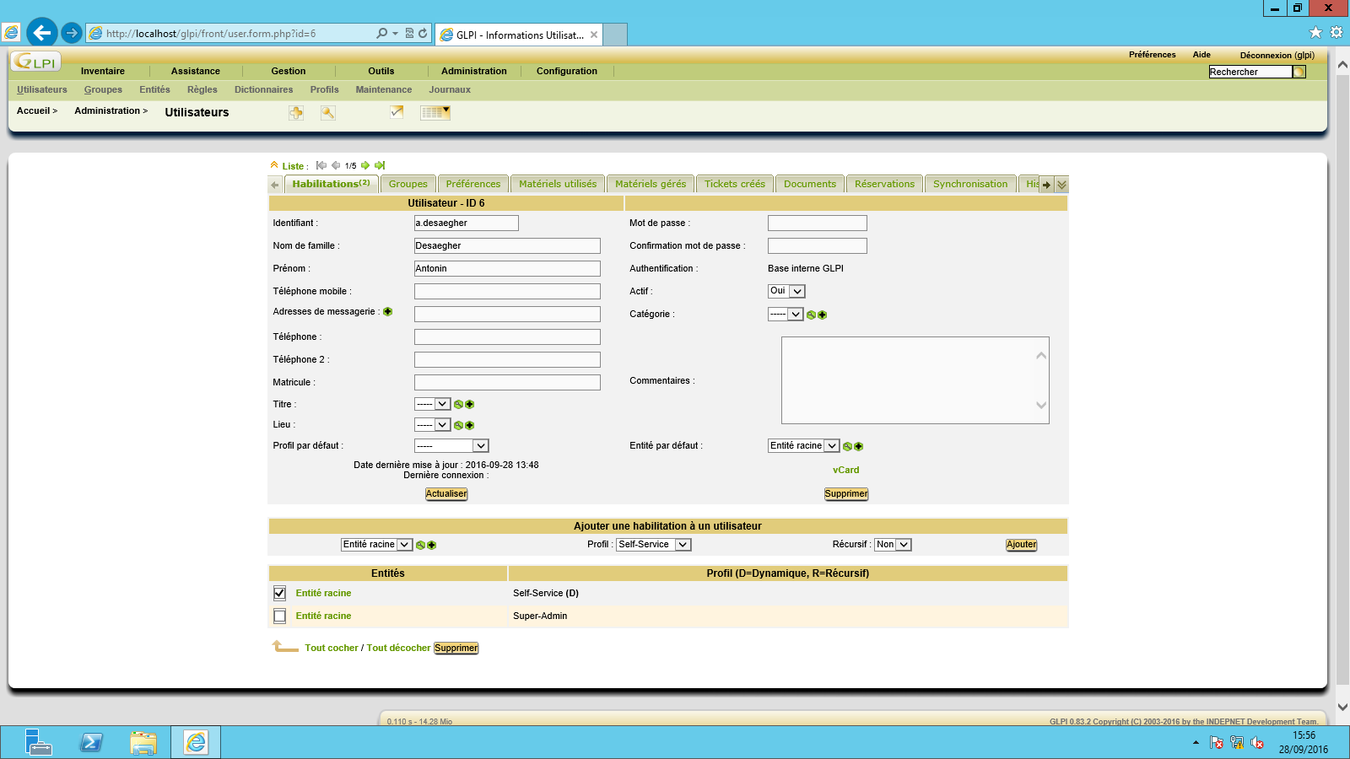

2. Puis Supprimer

1. Cocher la case sur la même ligne que Self-Service

3. Déconnecté vous pour tester ce nouveaux compte

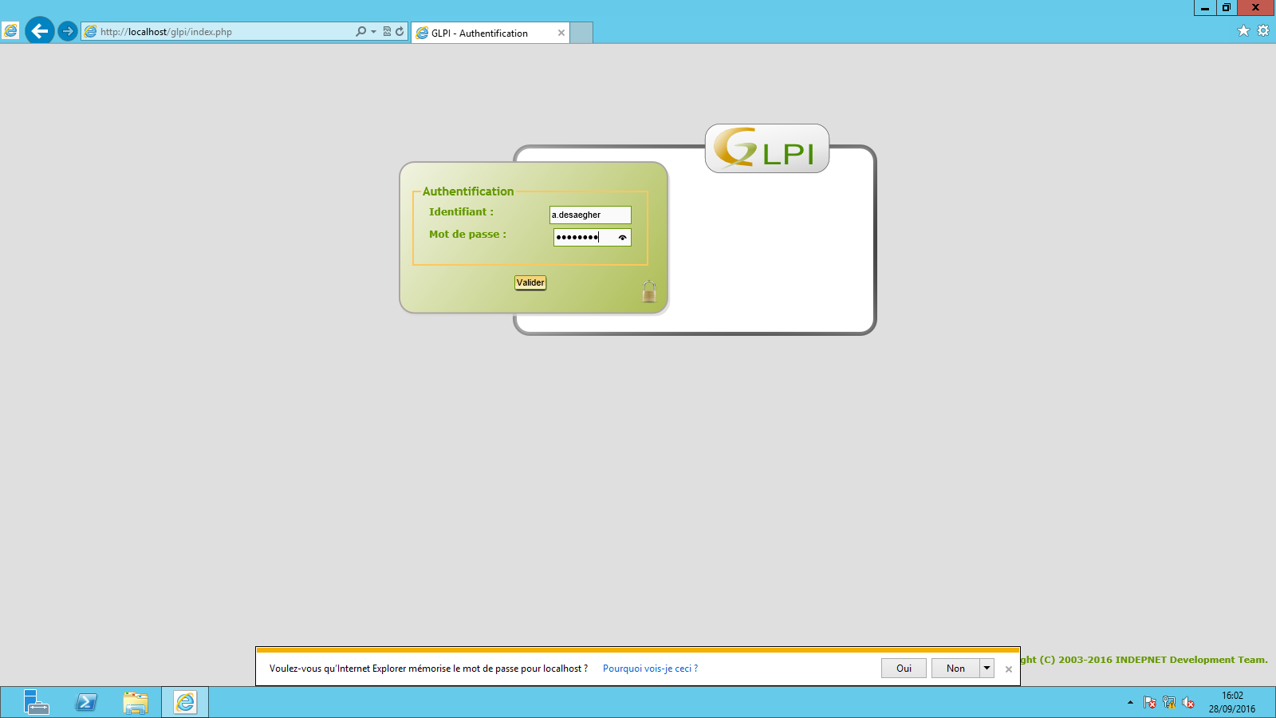

Insérer l’identifiant et le mot de passe choisi puis cliquer sur valider

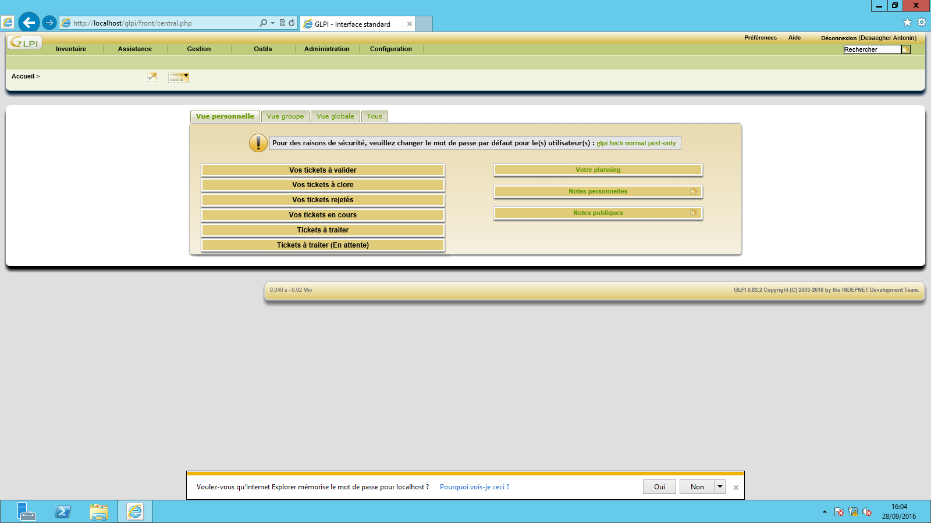

Si tout c’est bien passé vous arrivé sur cette page

7ème étape : Modifier le mot de passe du compte super-admin de base (glpi/glpi)

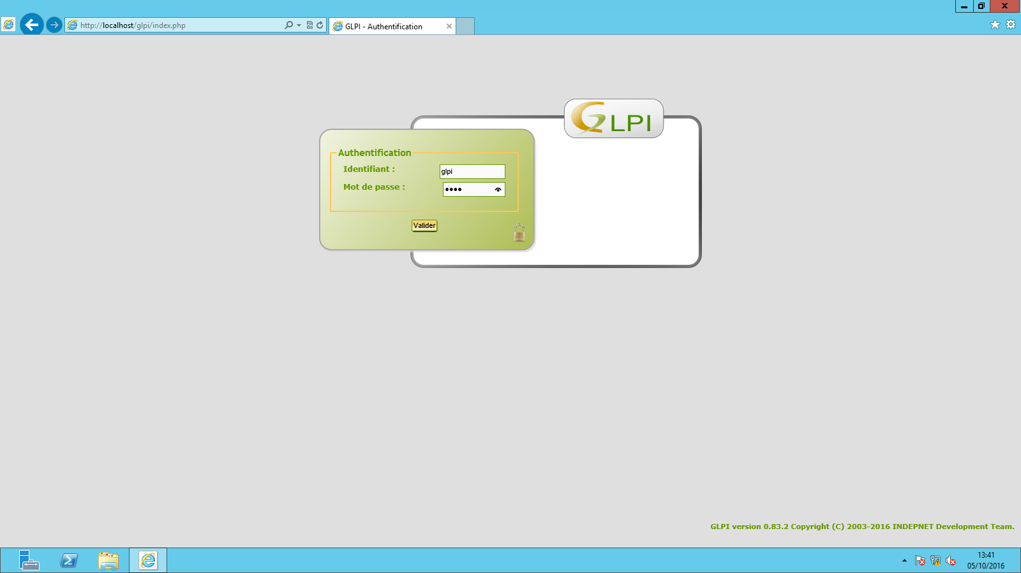

Connectez-vous au compte super-admin de base (glpi/glpi)

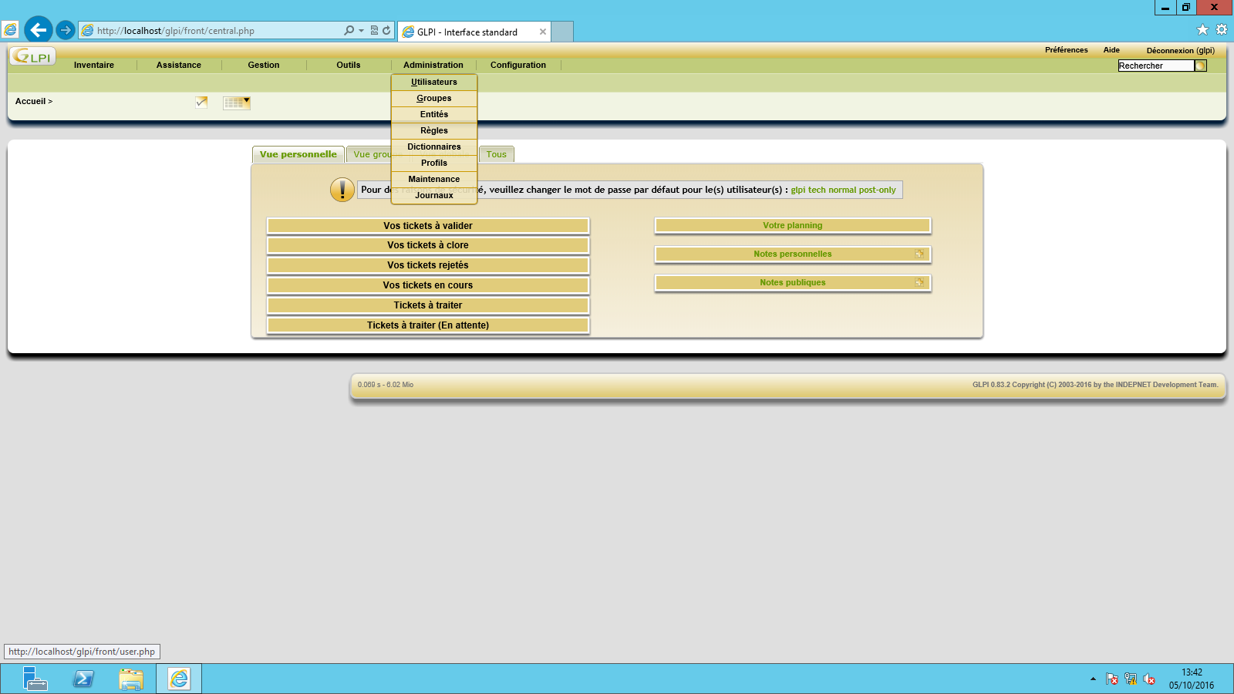

Mettez le curseur sur Administration puis cliquez sur Utilisateurs

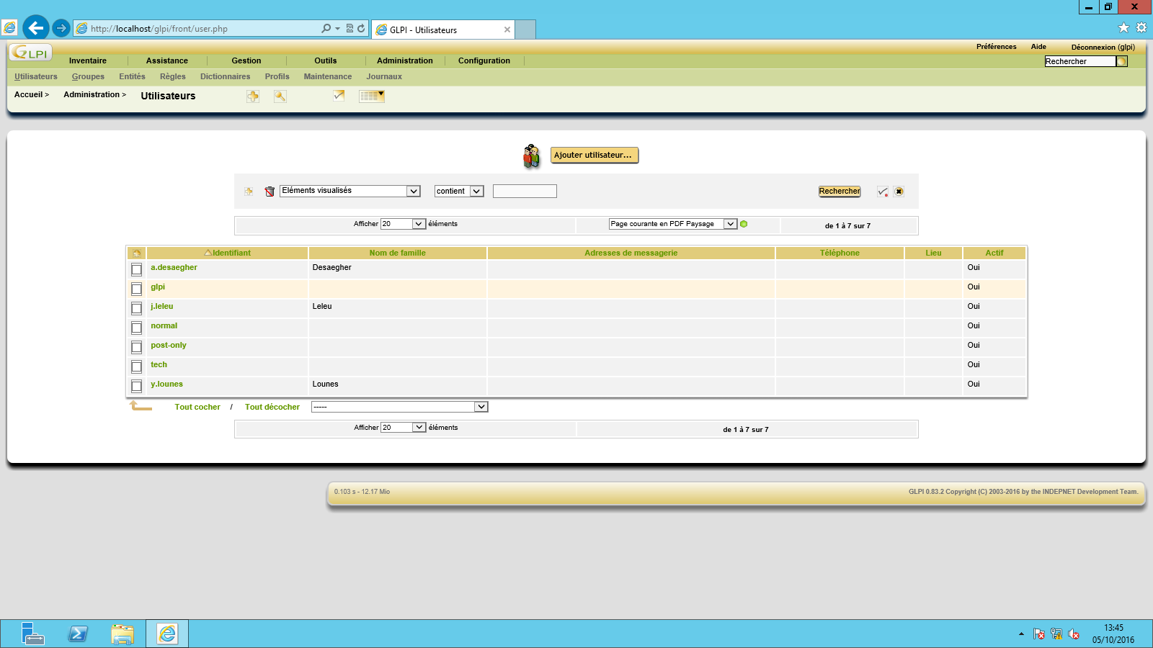

Cliquer sur glpi

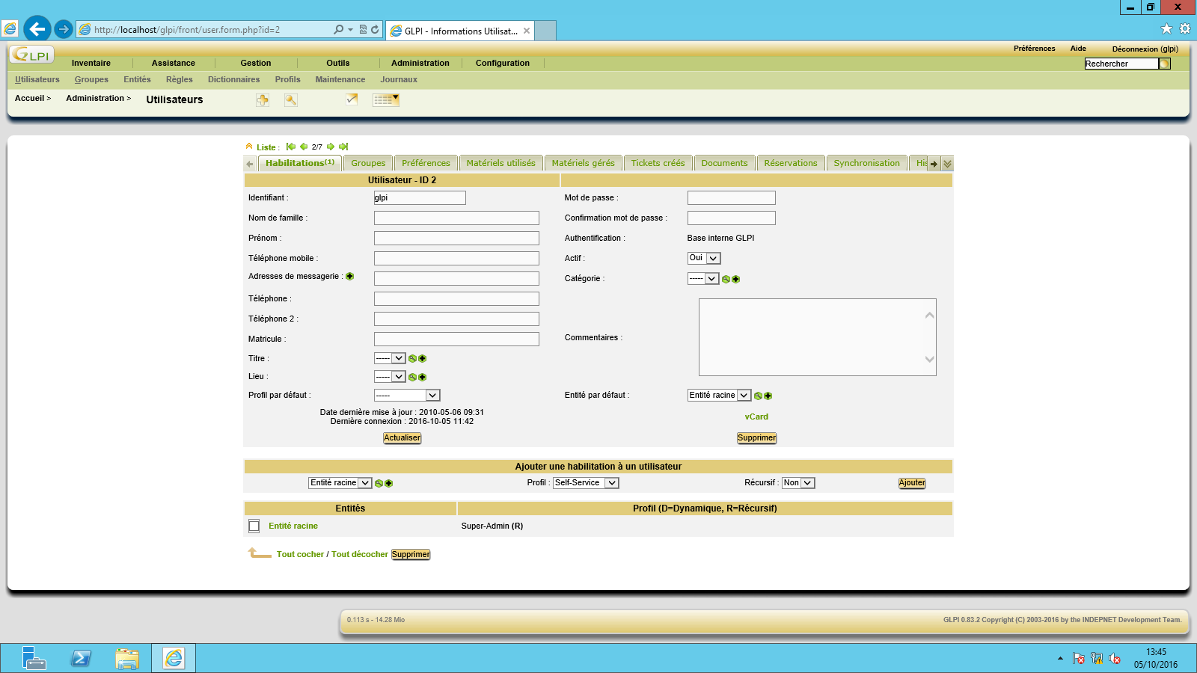

Rentrer un nouveau mot de passe plus sécurisé

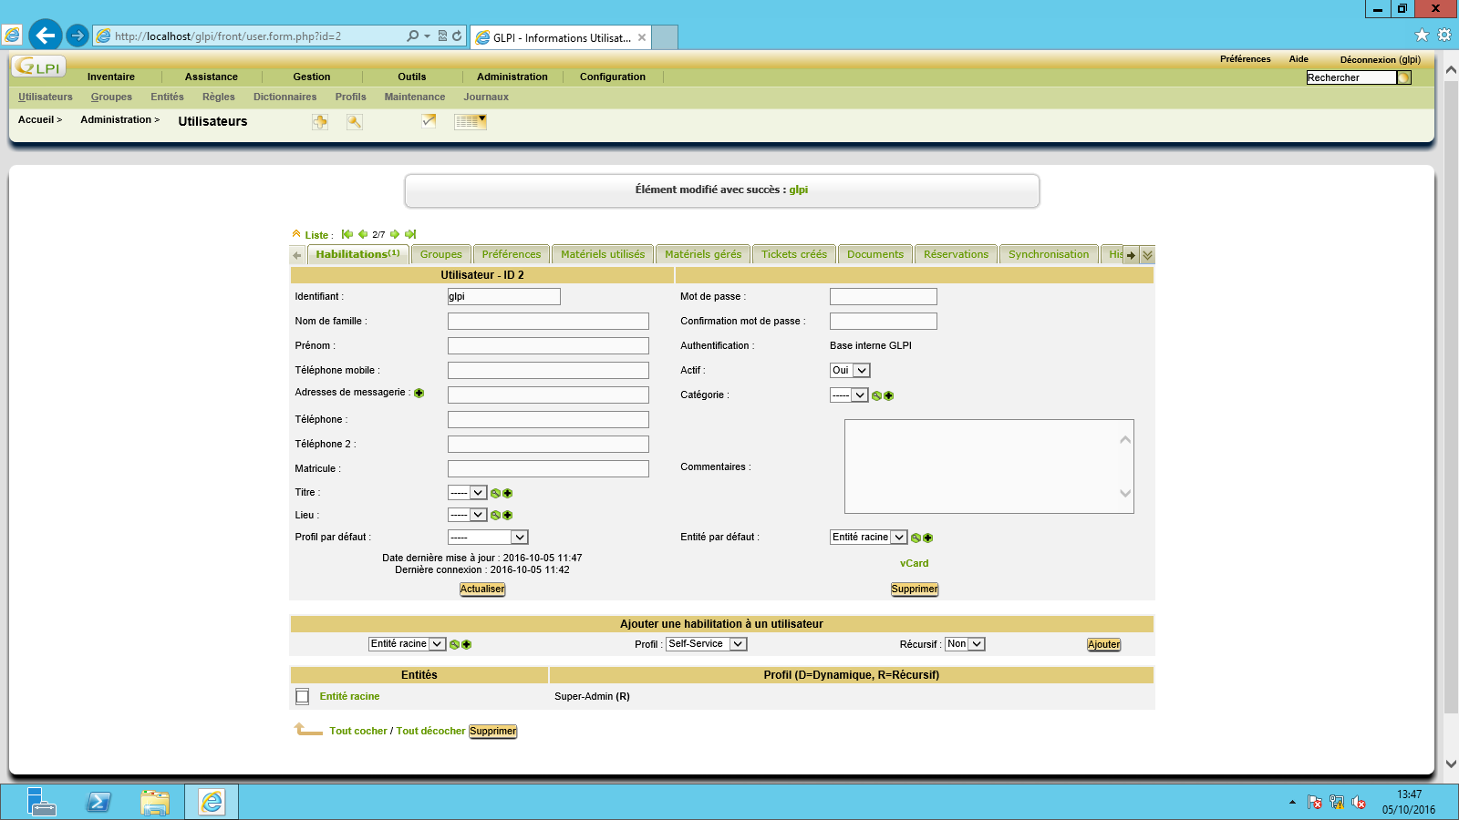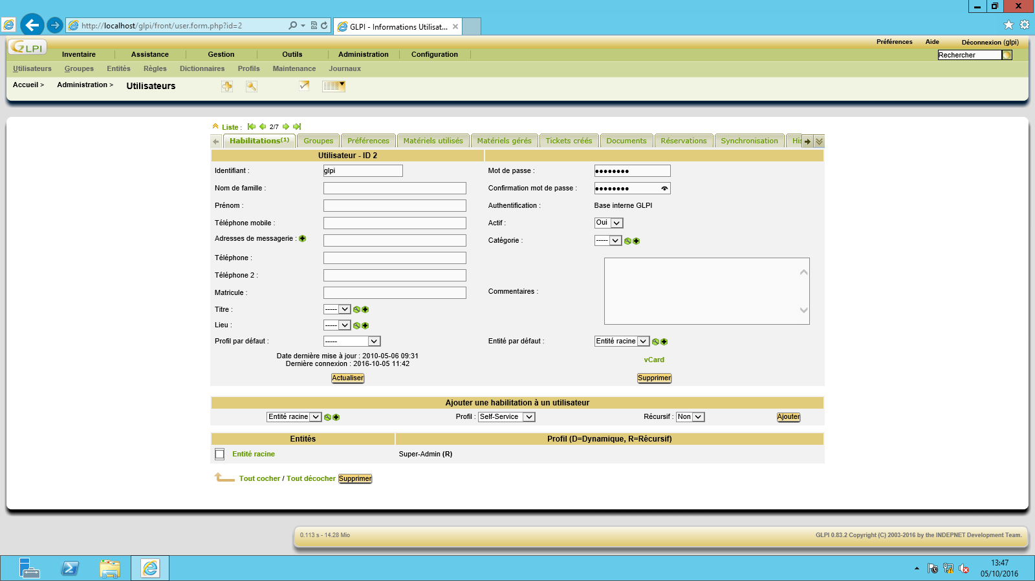

Une fois les mdp rentré cliquer sur Actualiser

Ceci doit alors apparaître.

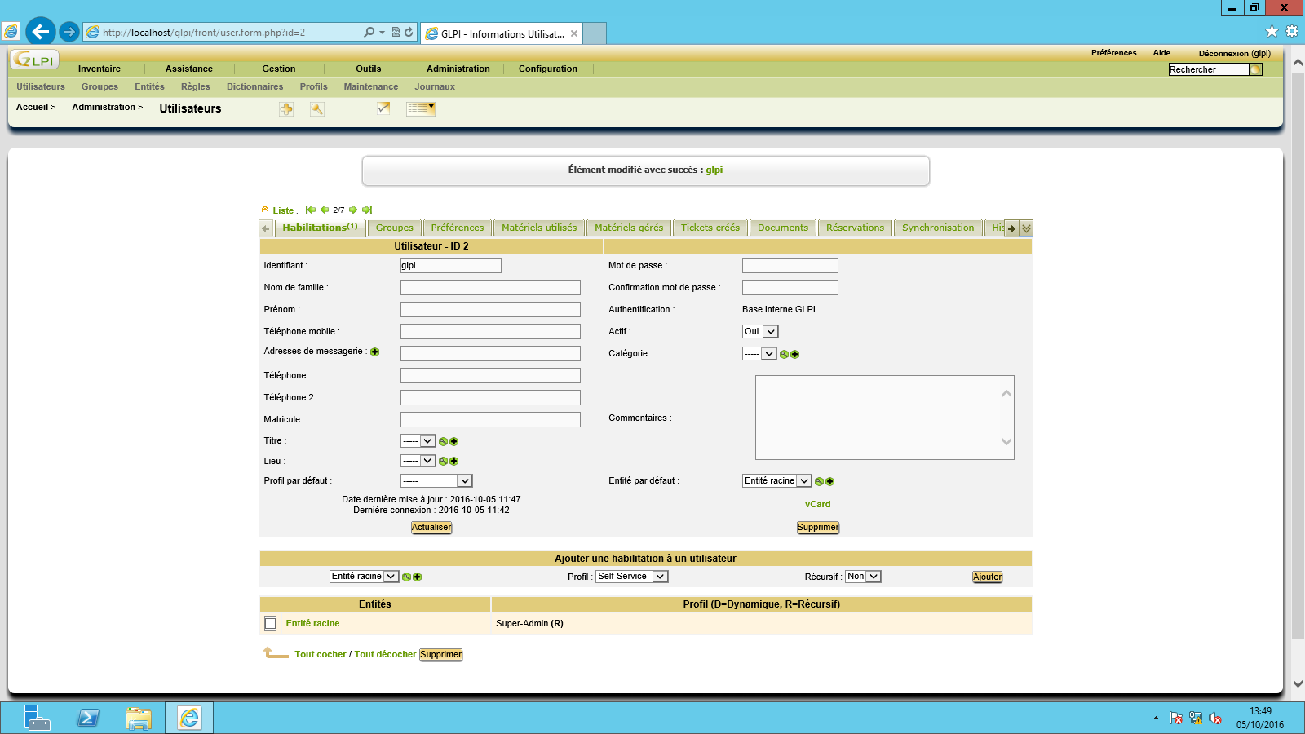

Pour tester, cliquer sur déconnexion

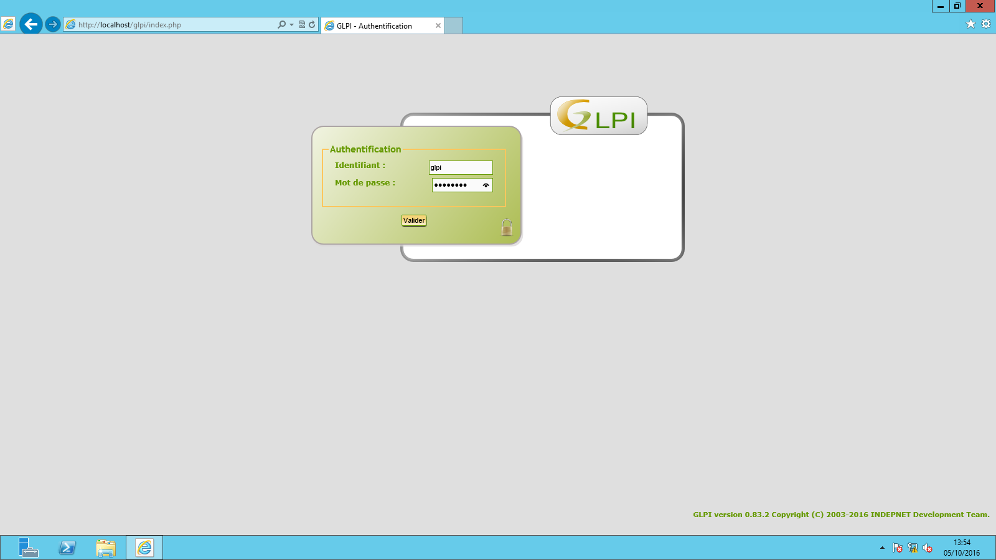

Rentrer glpi avec le mot de passe que vous avez modifié

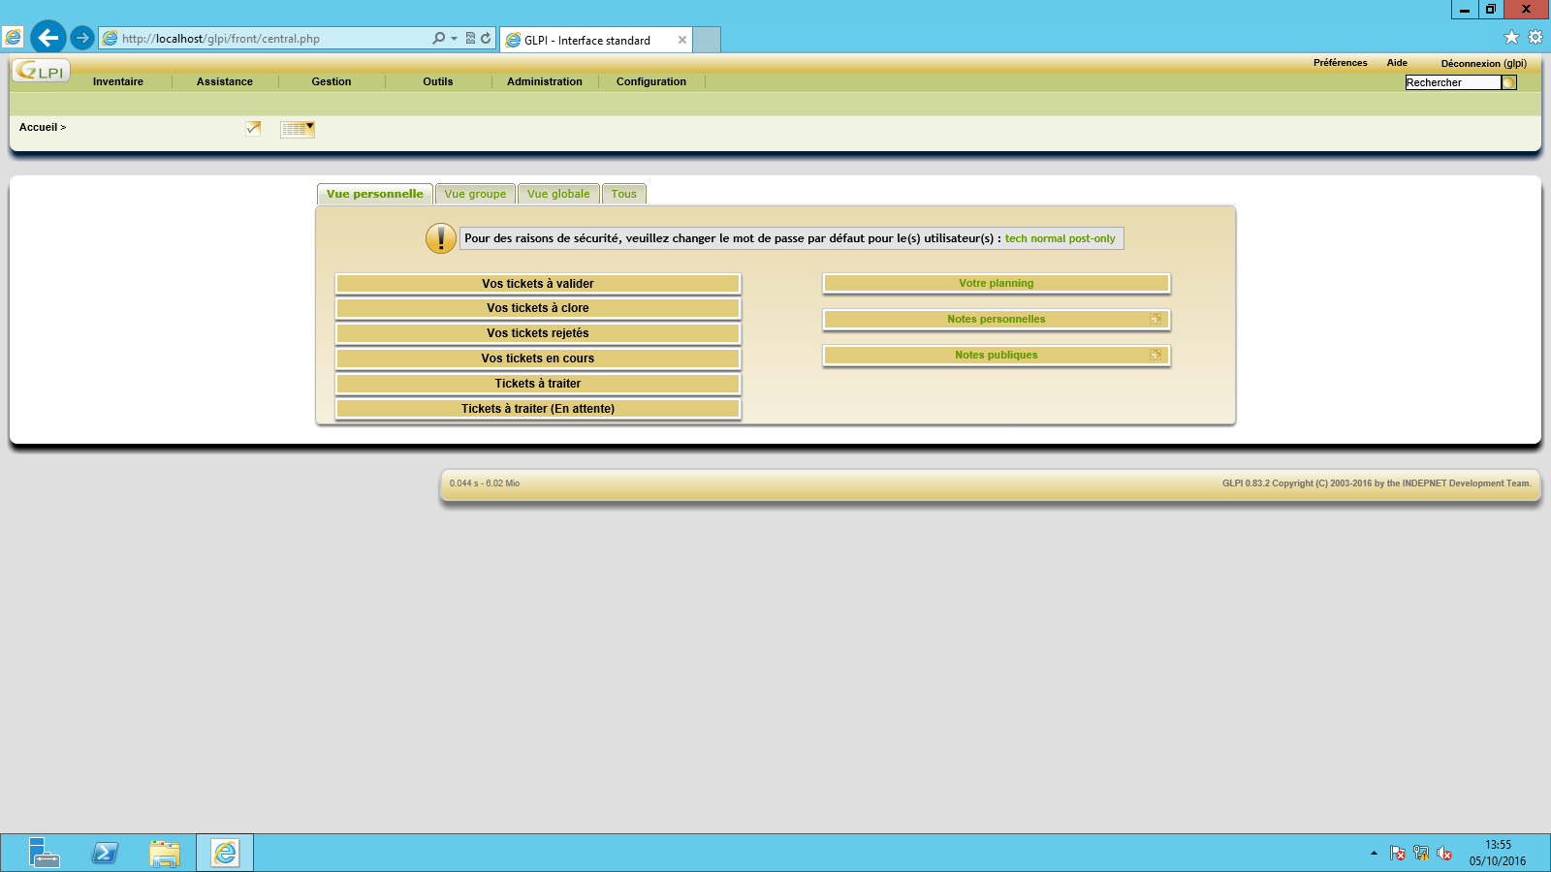

Si le mot de passe à était modifier avec succès, vous arrivez sur la page d’accueil

8ème étape : Création de profils

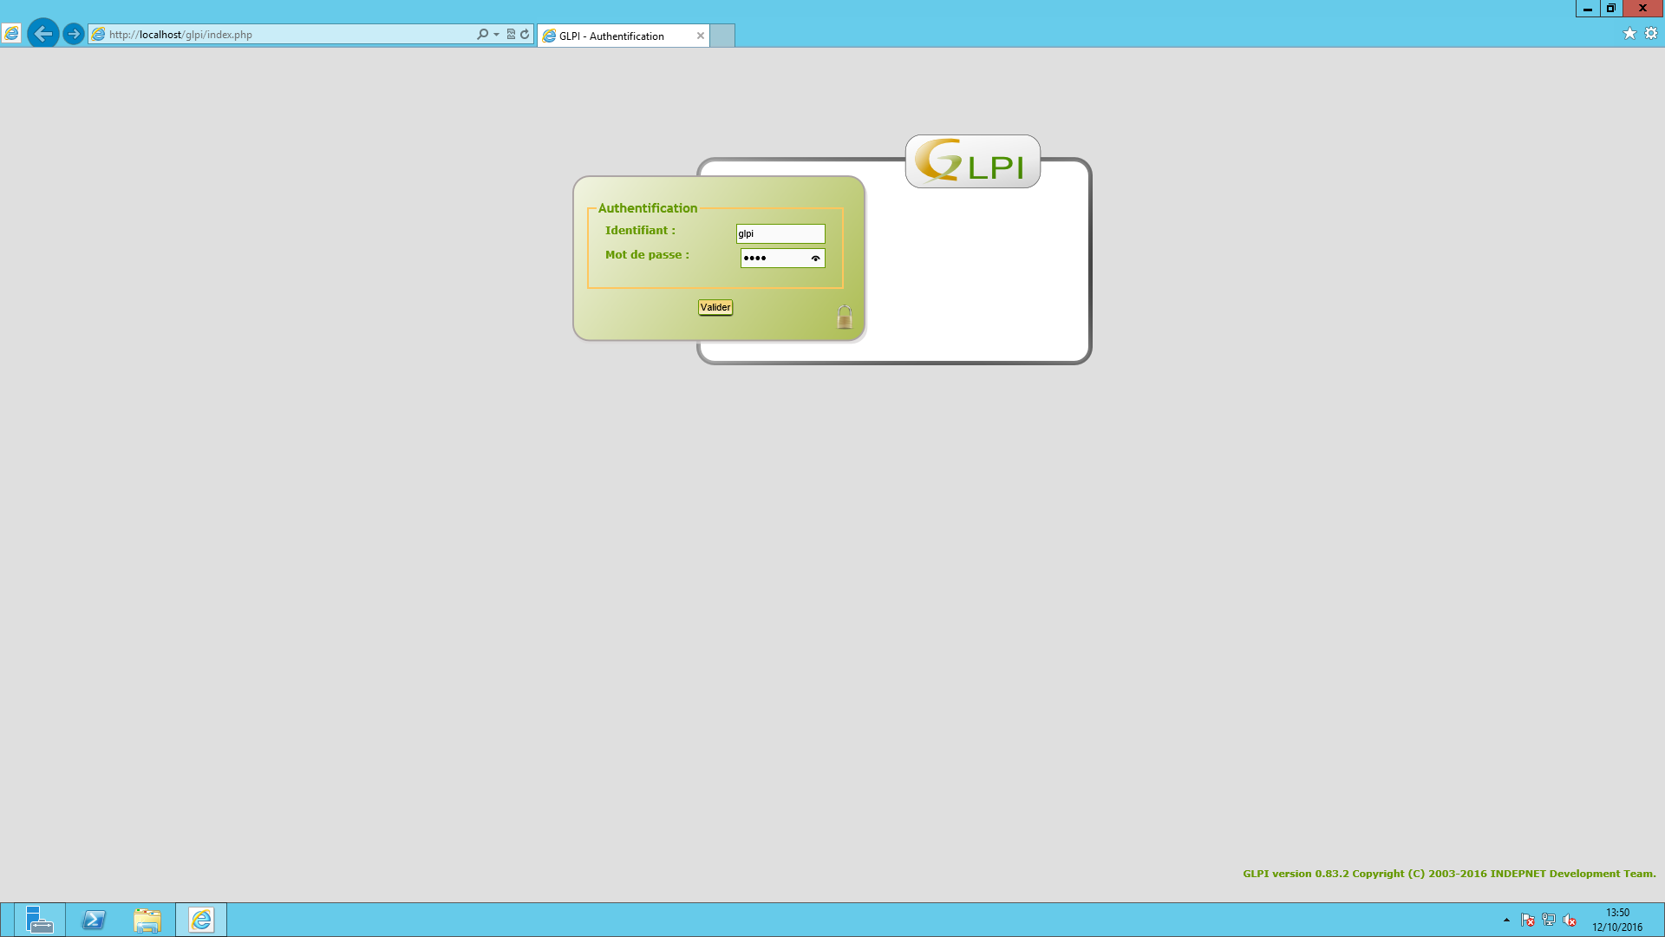

Connectez-vous sur le compte super-admin

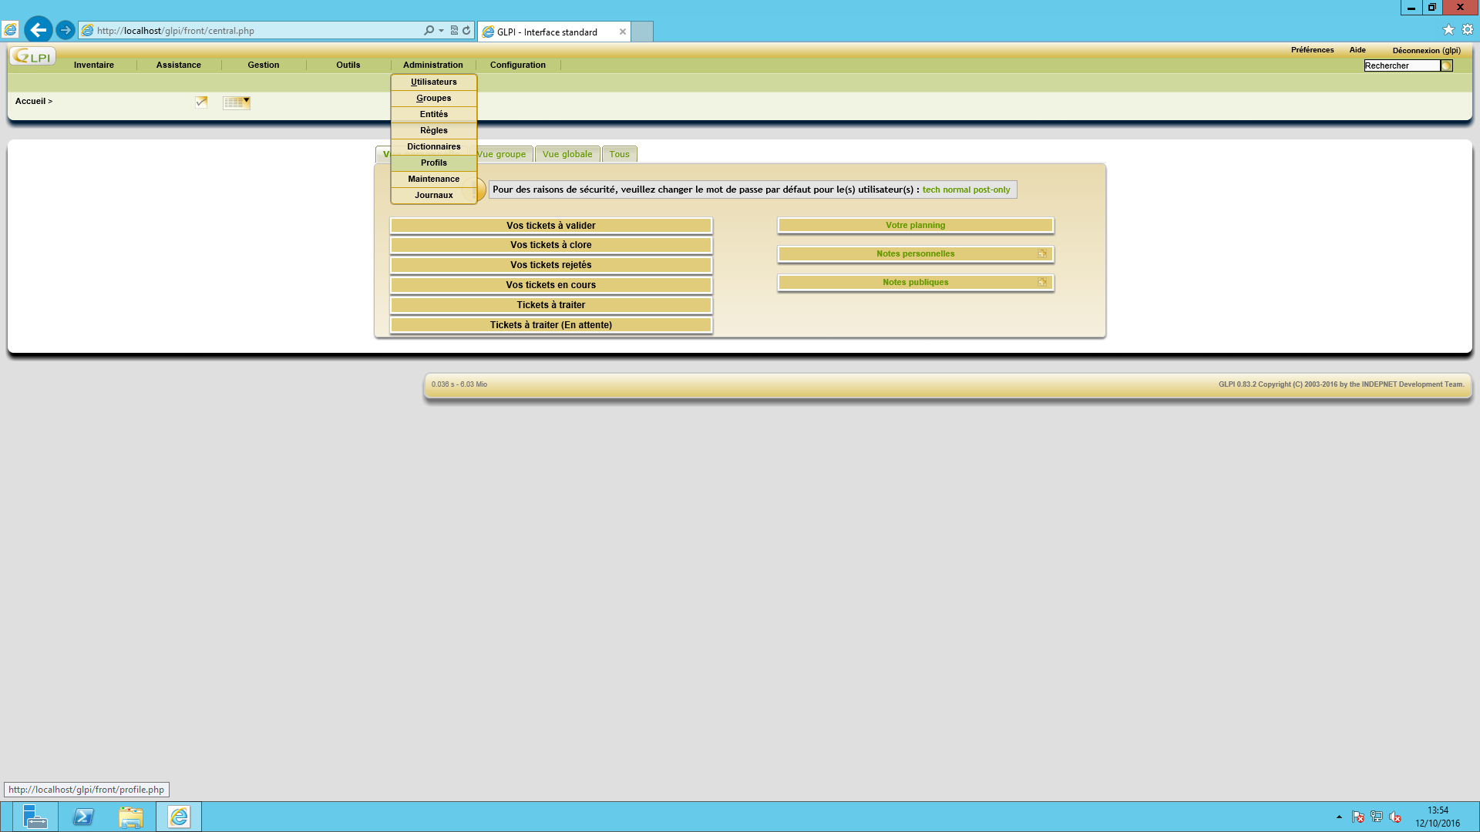

Cliquez sur Profils dans Administration

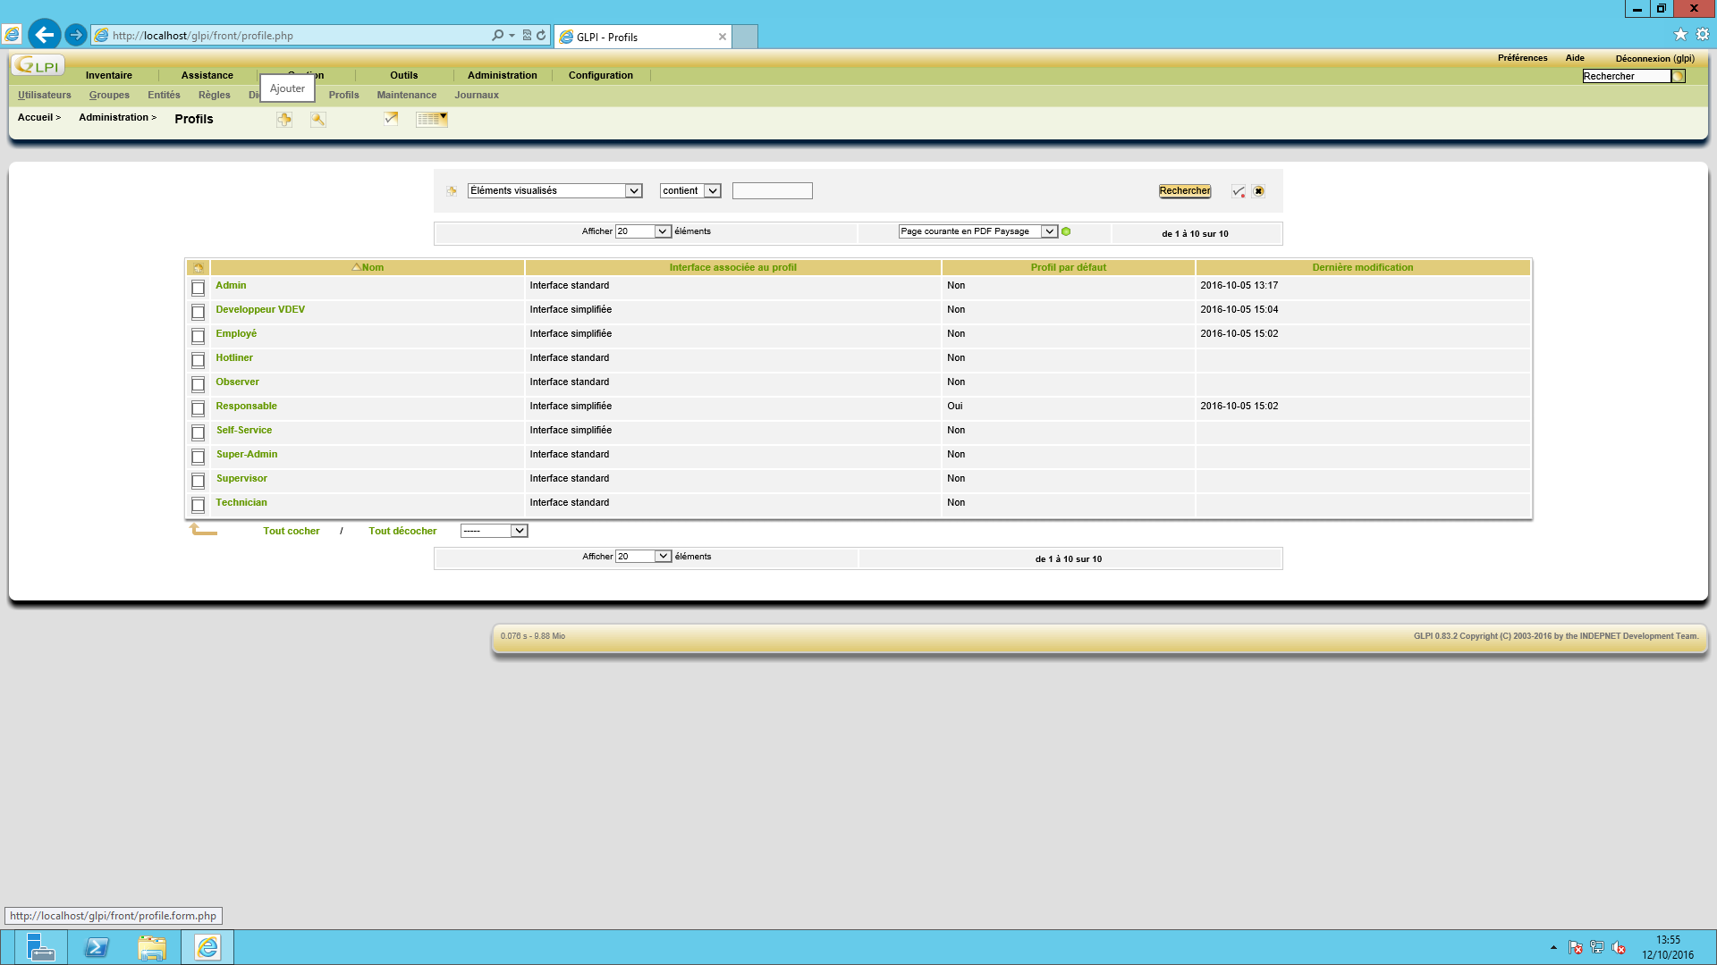

Cliquez sur Ajouter

Créer ensuite tous ces profils avec ces droits :

1-Responsable

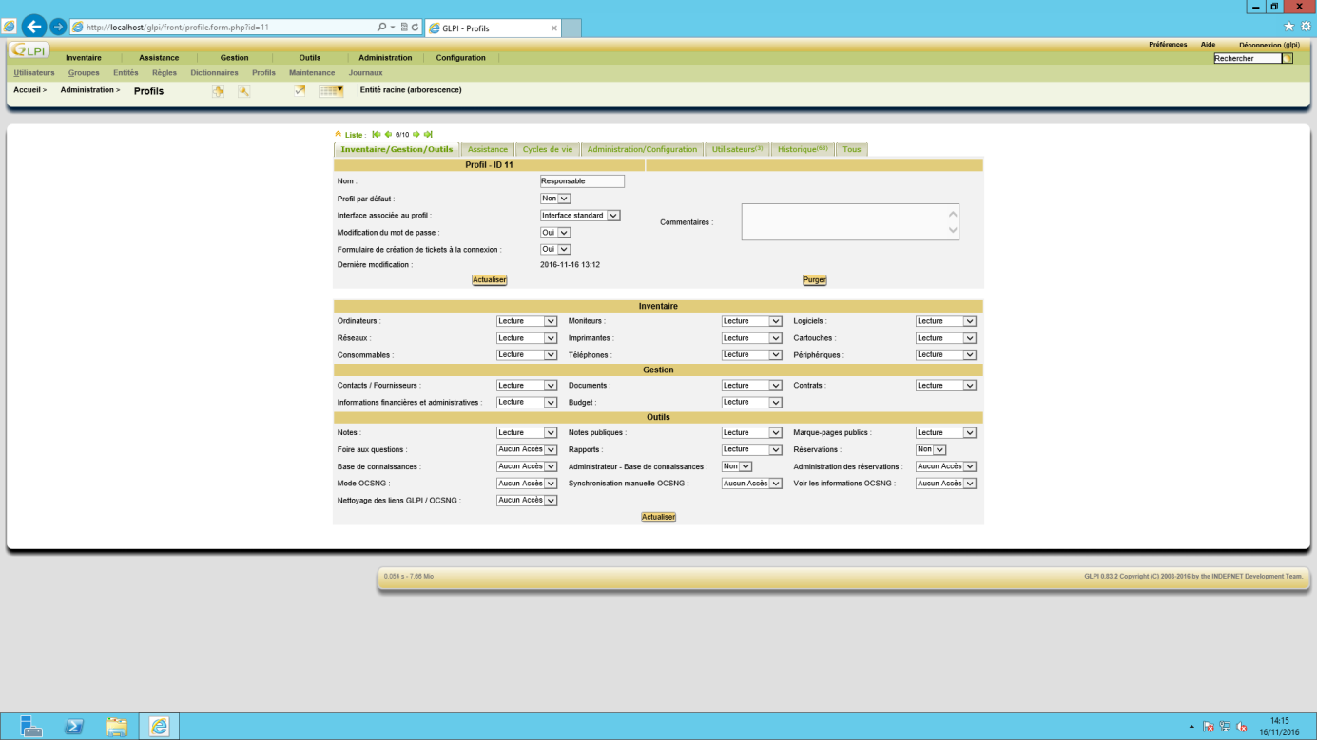

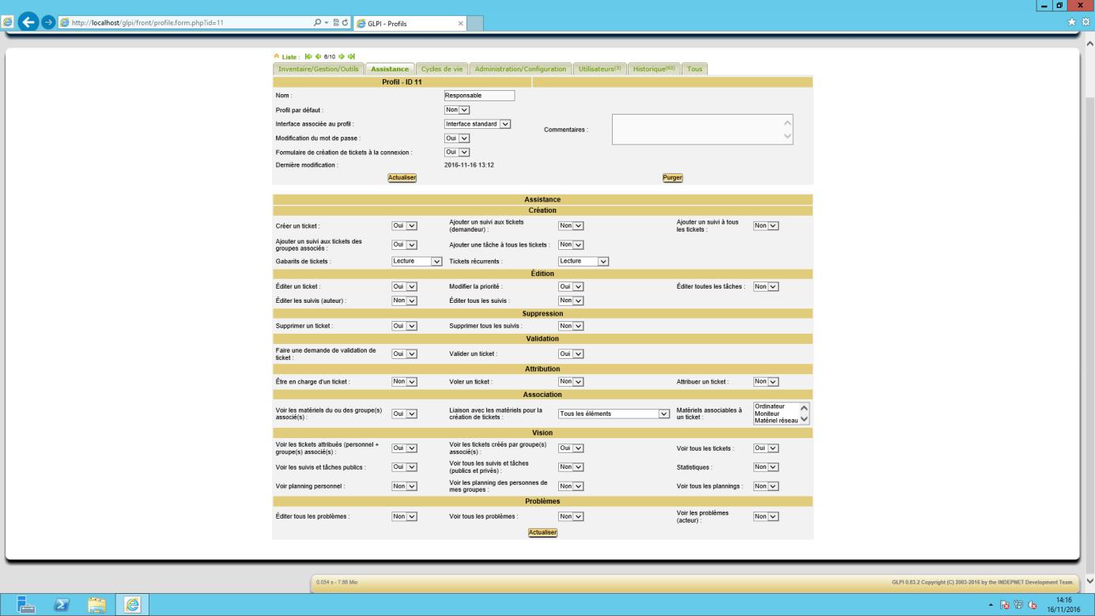

Développeur VDev :

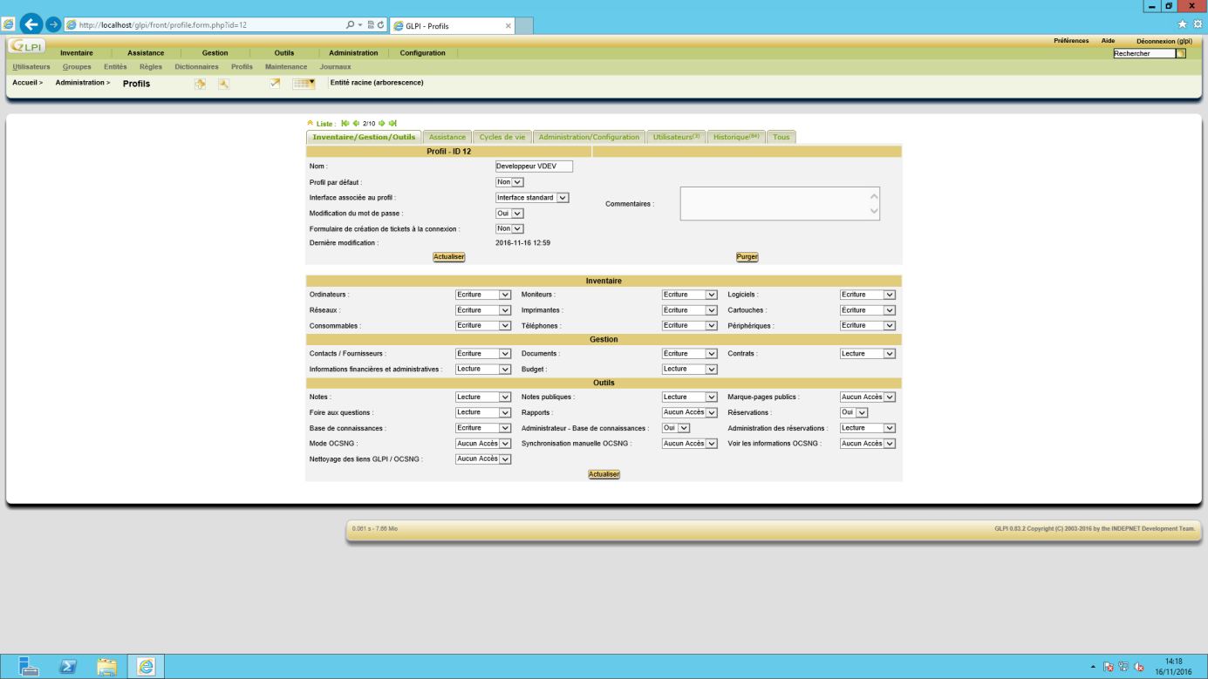

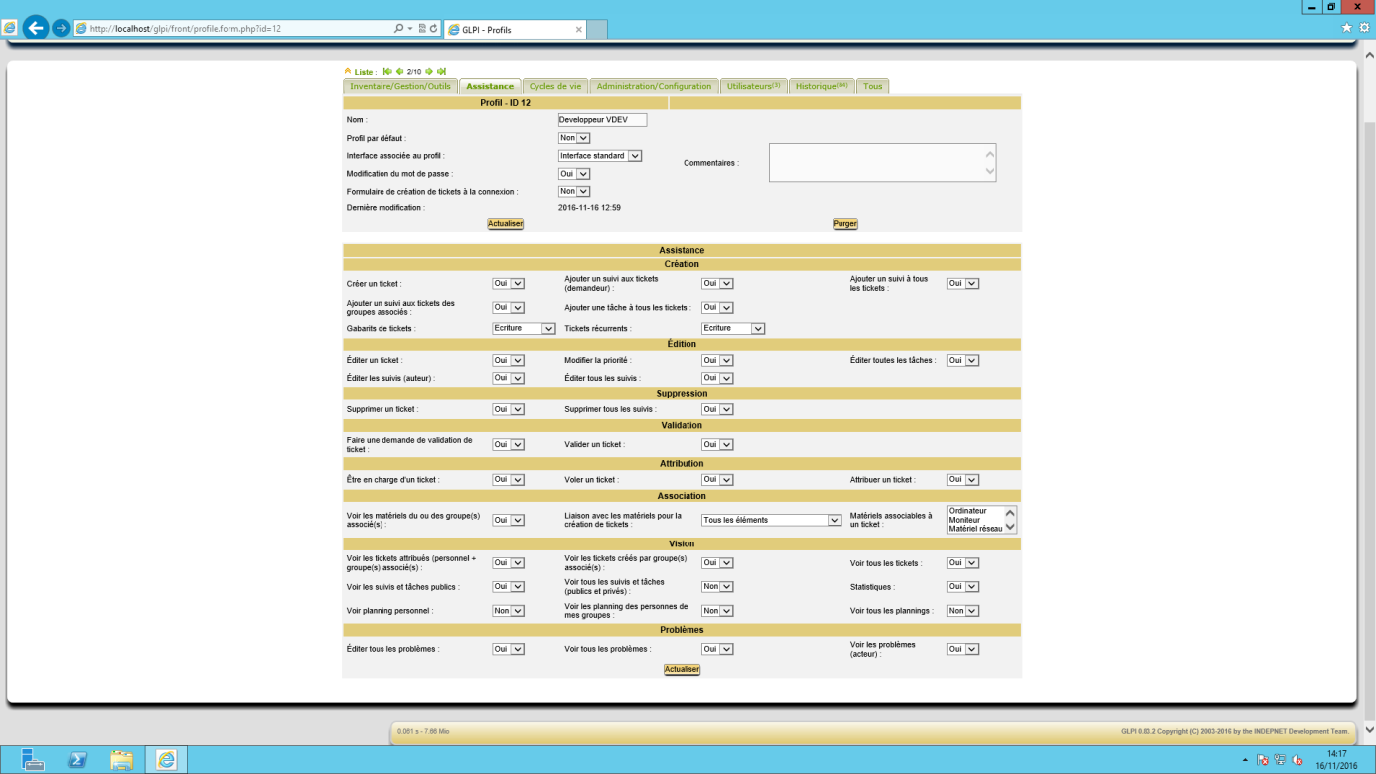

Employé :

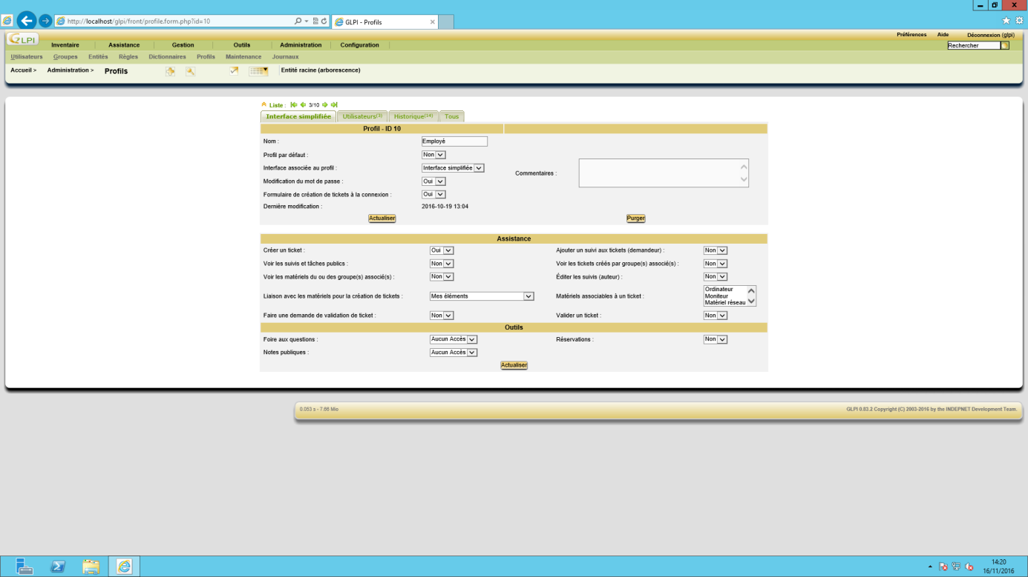

9ème étape : Création d’entités

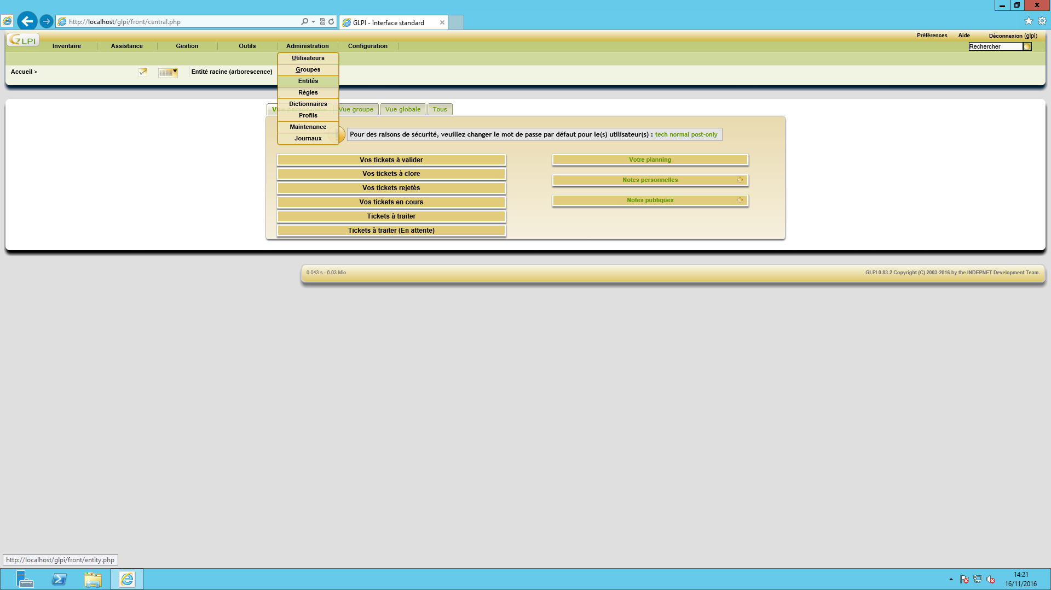

Administration->Entités

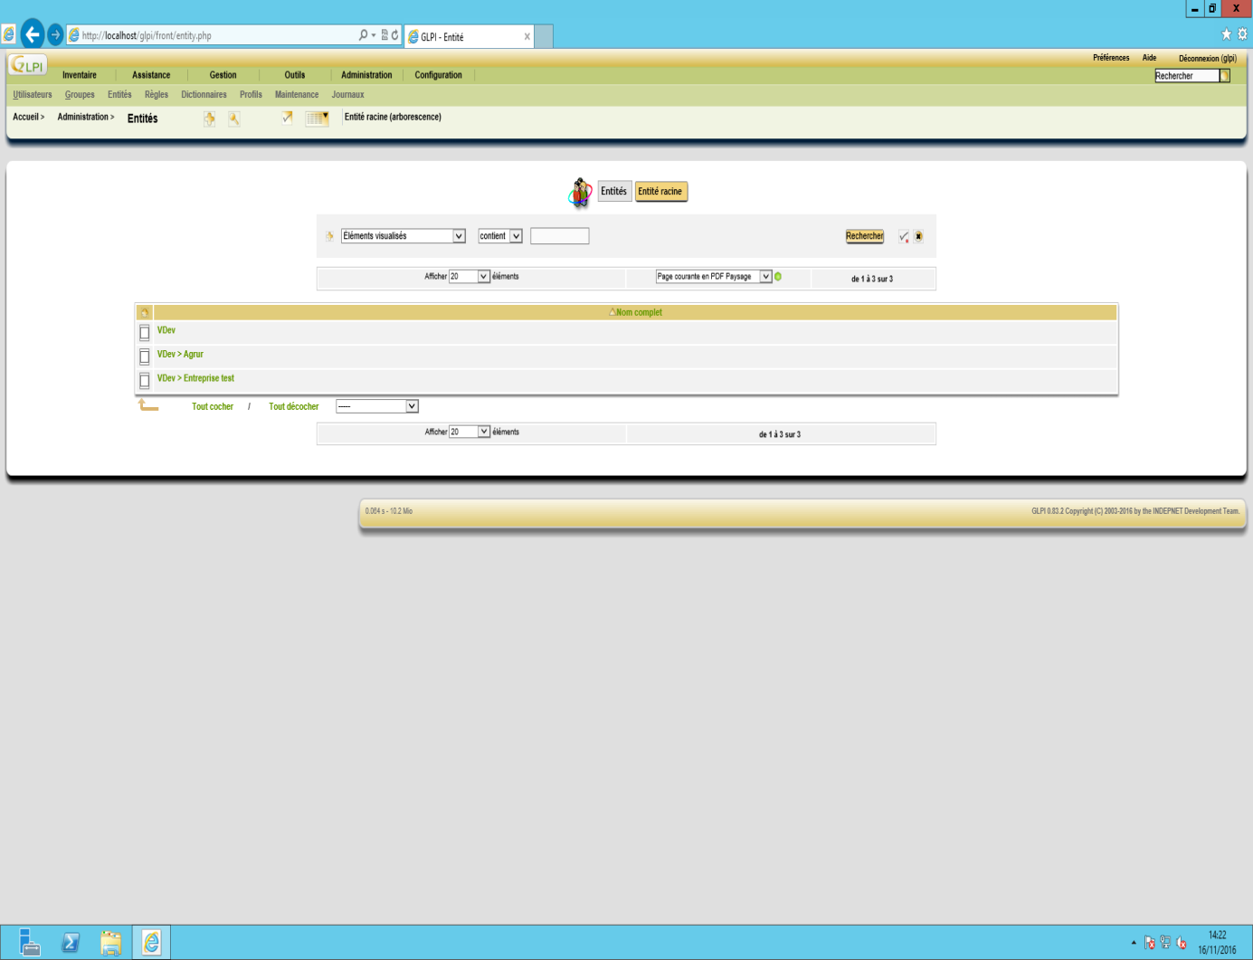

Plus

Créer une entité VDev comme enfant d’entité racine, ensuite créer une entité Agrur comme enfant de VDev et EntrepriseTest comme enfant de VDev.

10ème étape : Création d’utilisateur et attribution des entités

Créer les utilisateurs suivant avec les profils attitrés :

* 1 Responsable Agrur / profil Responsable
* 2 Employés d’Agrur / profil Employé
* 1 développeur VDev / profil Développeur VDev
* 1 Responsable d’une entreprise test / profil Responsable
* 1 Employé d’une entreprise test / profil Employé

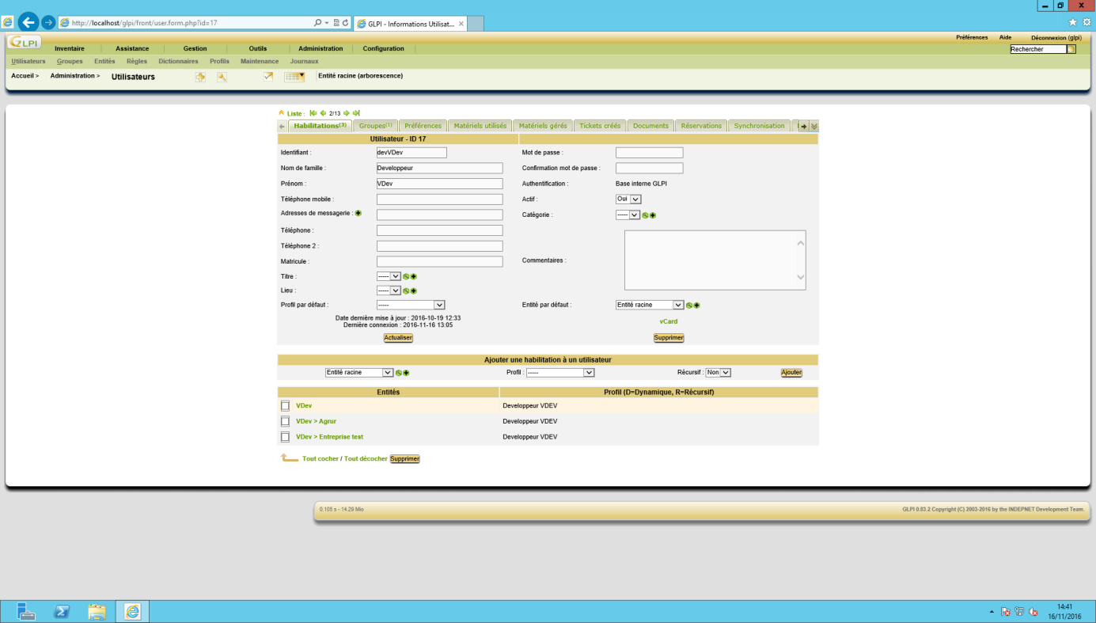Pour attribuer une entité à un utilisateur, allez sur la page de l’utilisateur.

Pour le développeur VDev lui attribuer toutes les entités.

Pour les employés et le responsable d’Agrur mettre l’entité Agrur qui est enfant de VDev

Pour les employés et le responsable de l’entreprise test mettre l’entité EntrepriseTest qui est enfant de VDev

Choisissez le profil correspondant à l’utilisateur

Une fois cela fait supprimer entité racine de la liste des entités attribué depuis le profil des utilisateurs.

10ème étape : Création de groupe

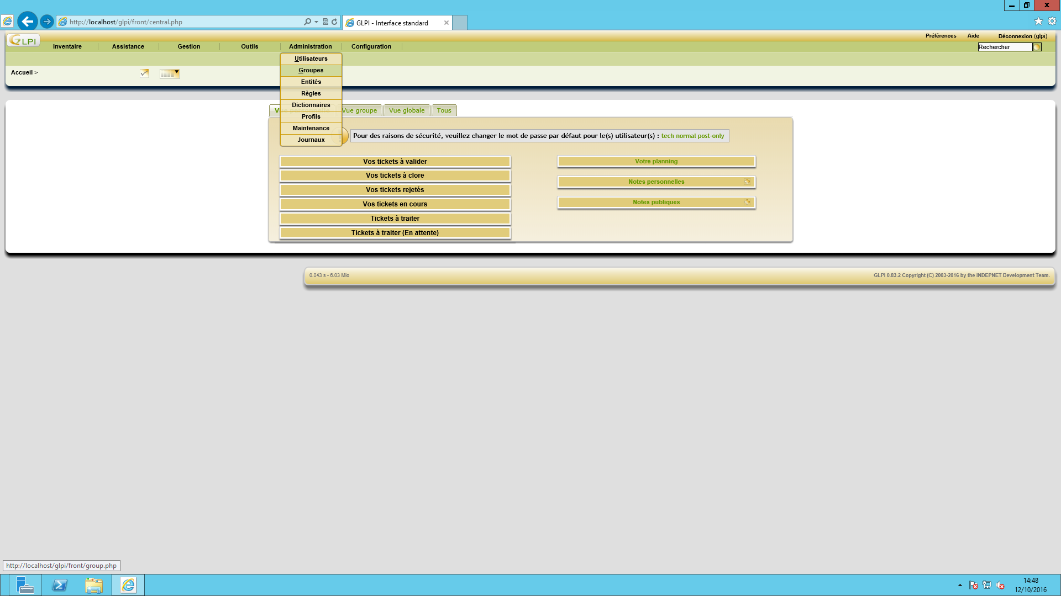

Administration puis groupe

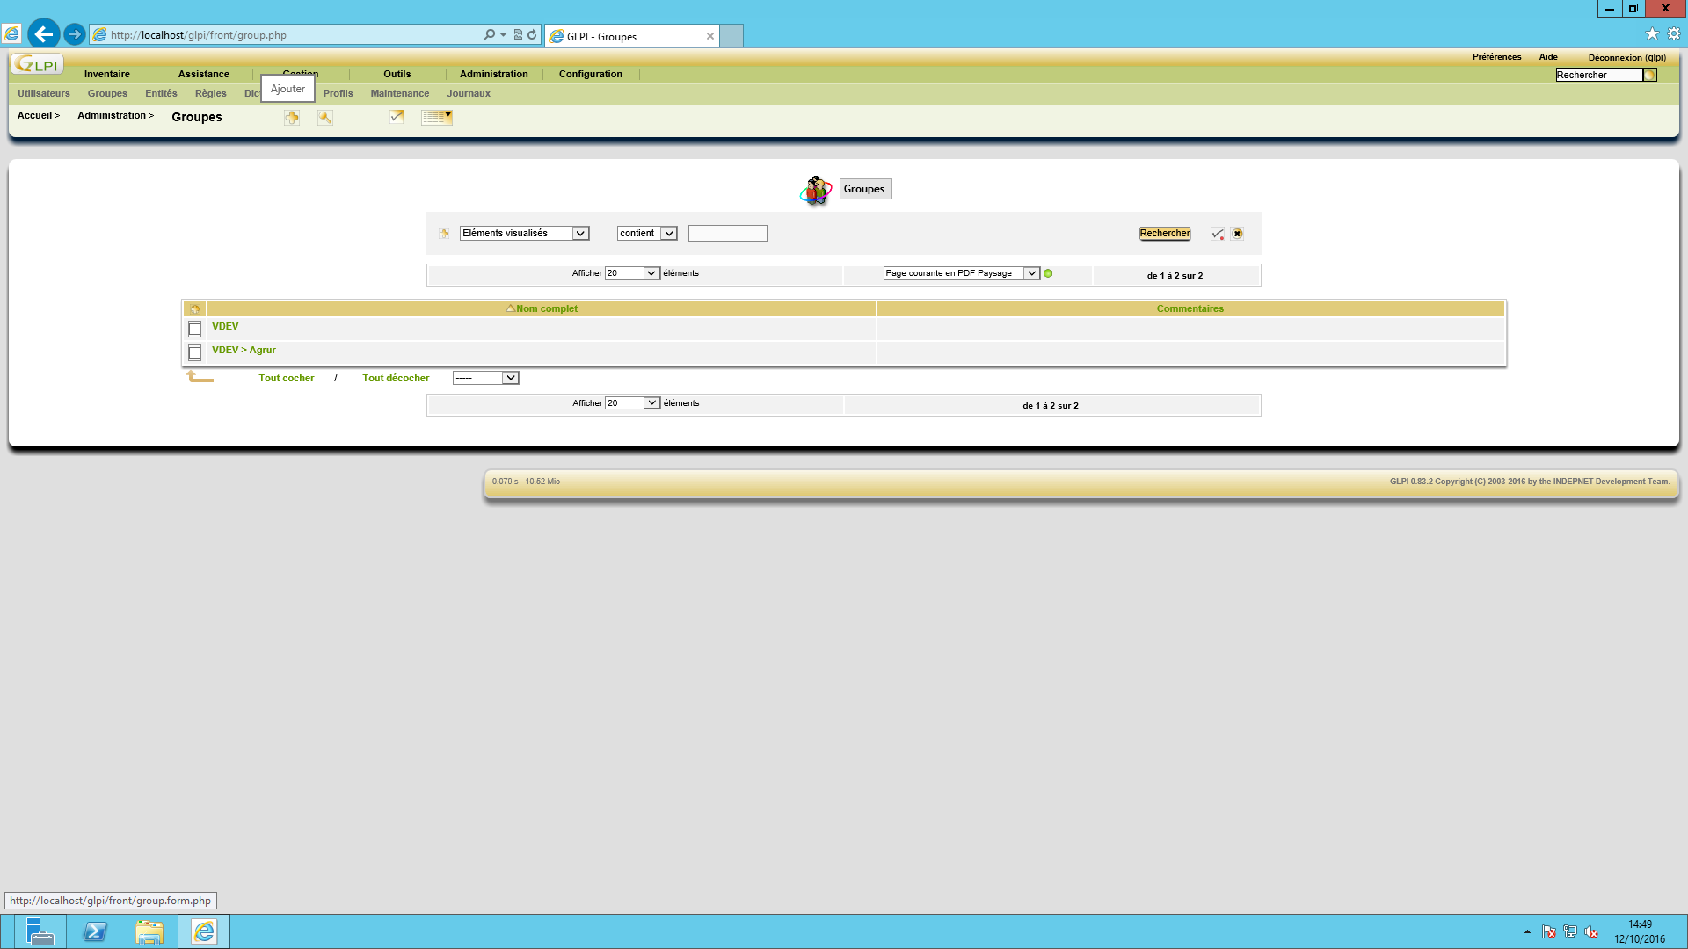

Ajouter

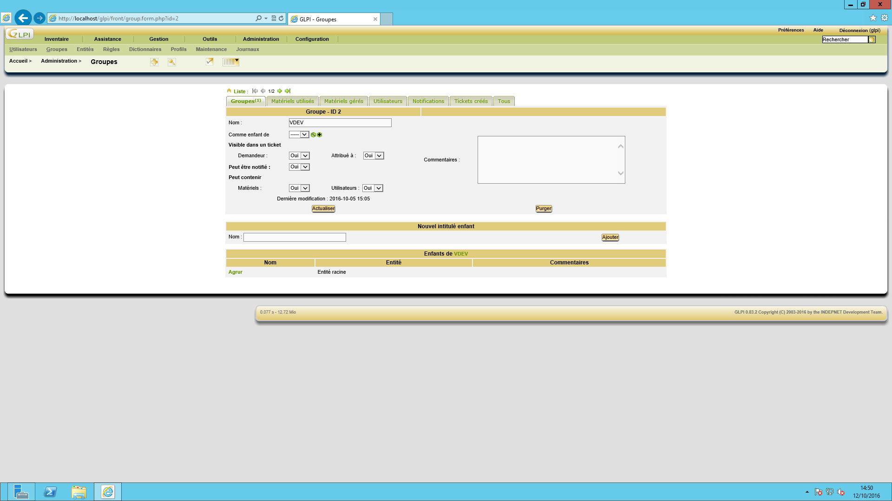

Voici les données à rentrer pour chacun des groupes pour les PPE (il est conseillé de d’abord créer le groupe VDEV):

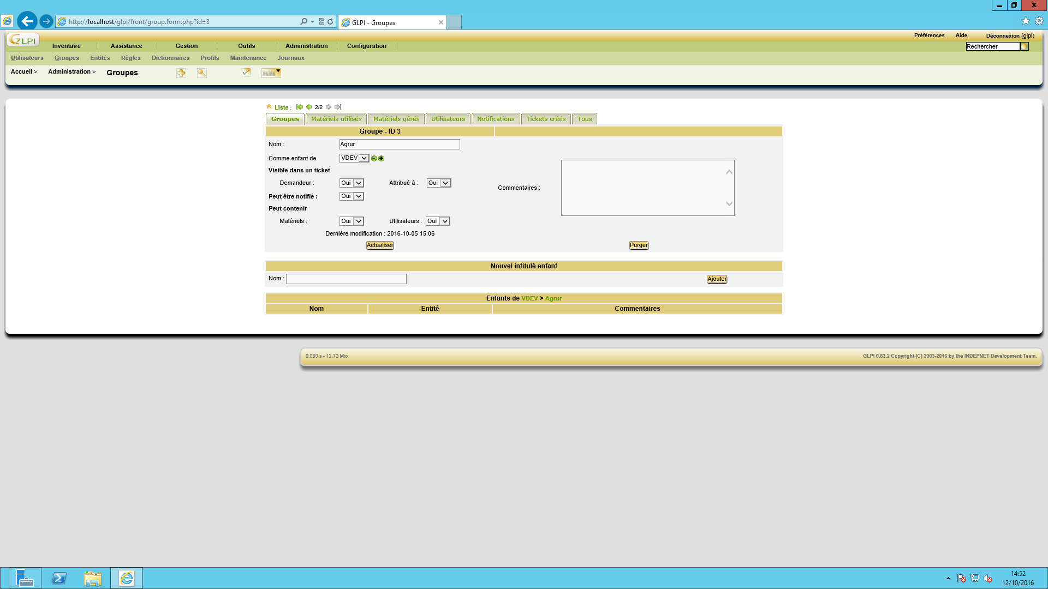

Vous devrez voir ça dans le groupe VDEV si ce n’est pas le cas ajouter manuellement grâce à « Nouvel Intitulé Enfant »

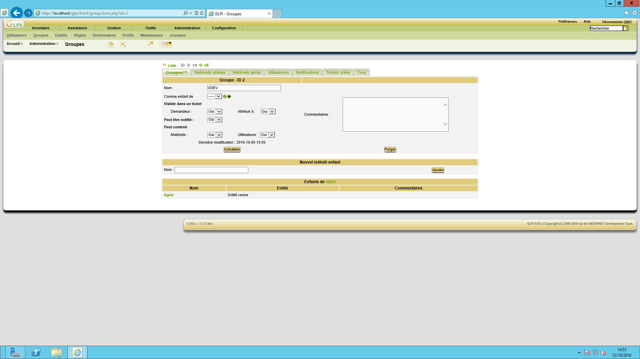

10ème étape : Ajout d’utilisateur aux groupes

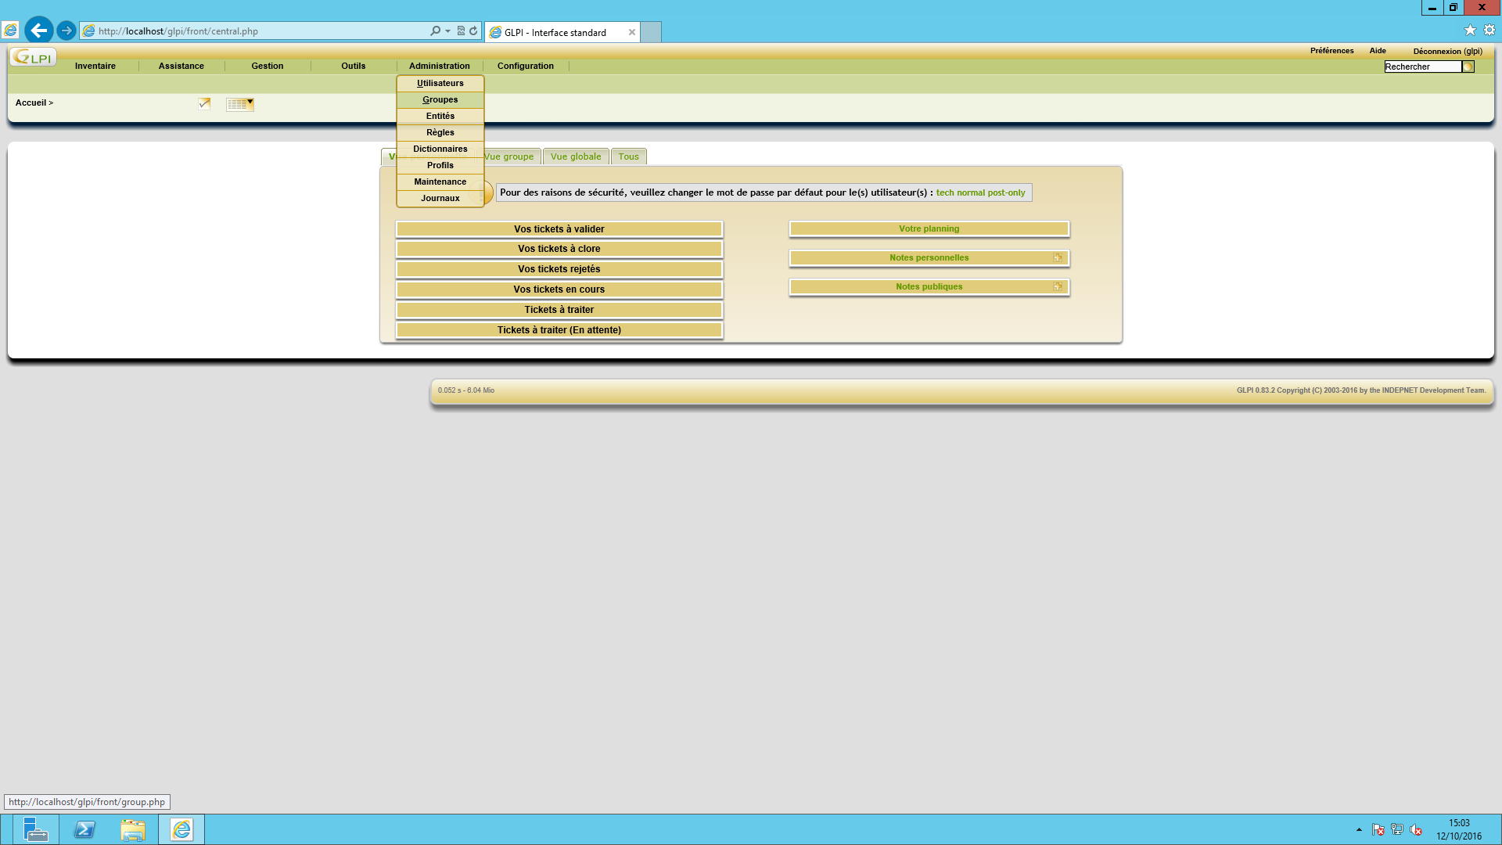

Administration puis groupes

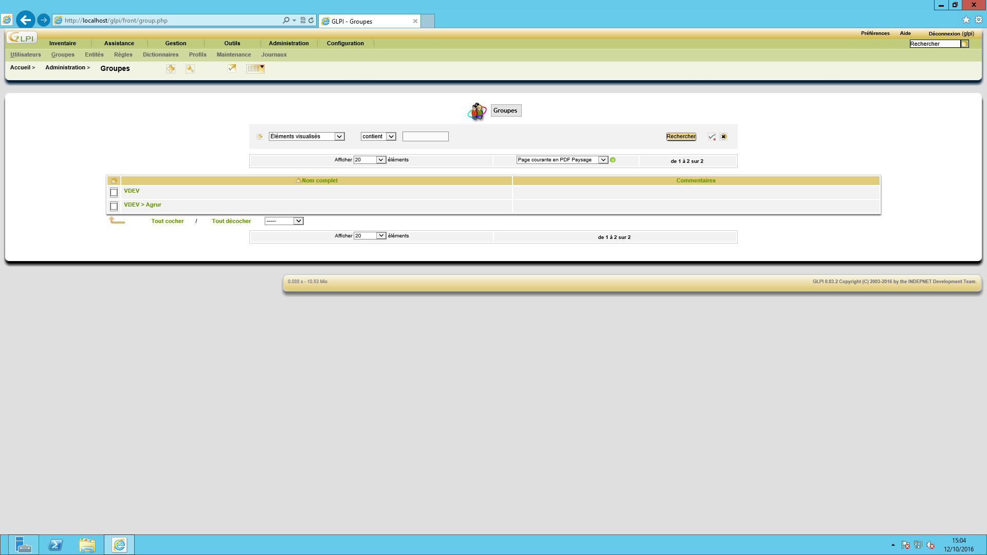

Cliquer sur VDEV

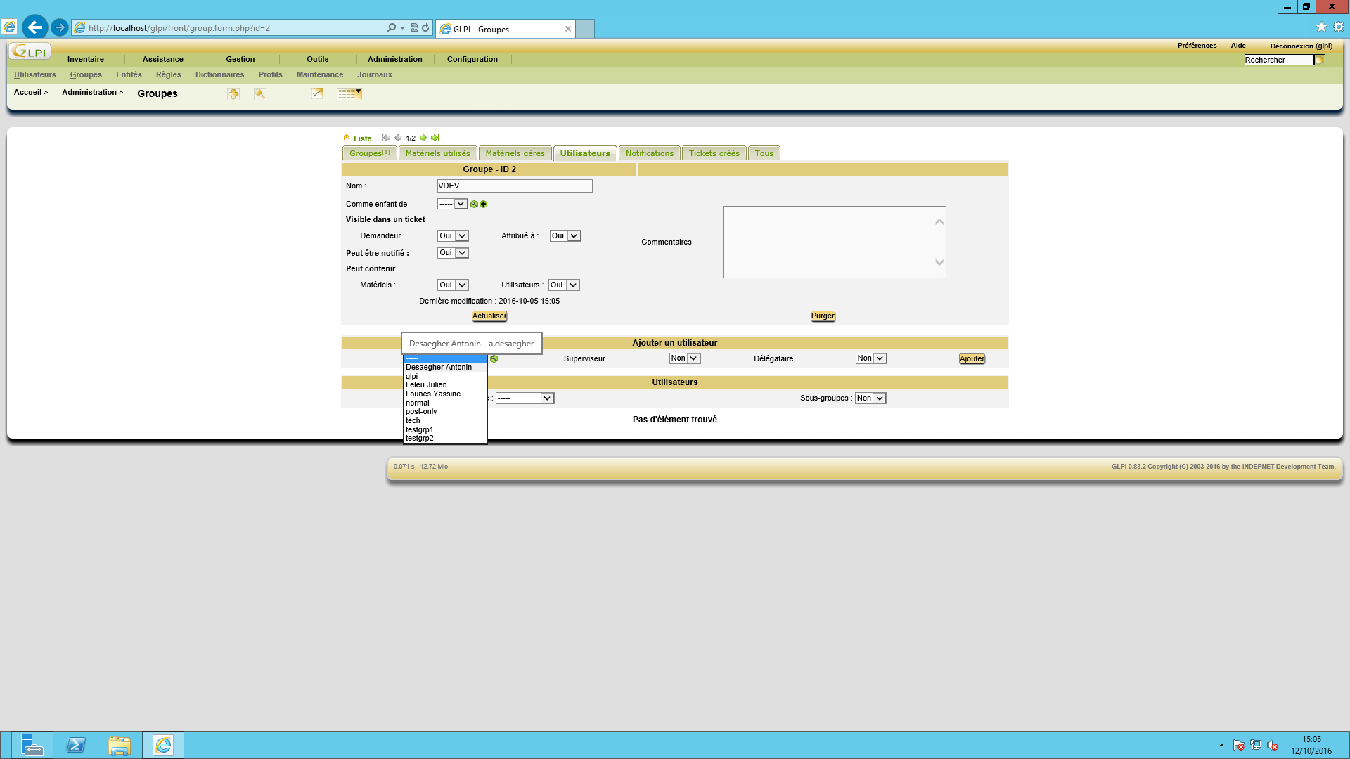

Sélectionnez un utilisateur

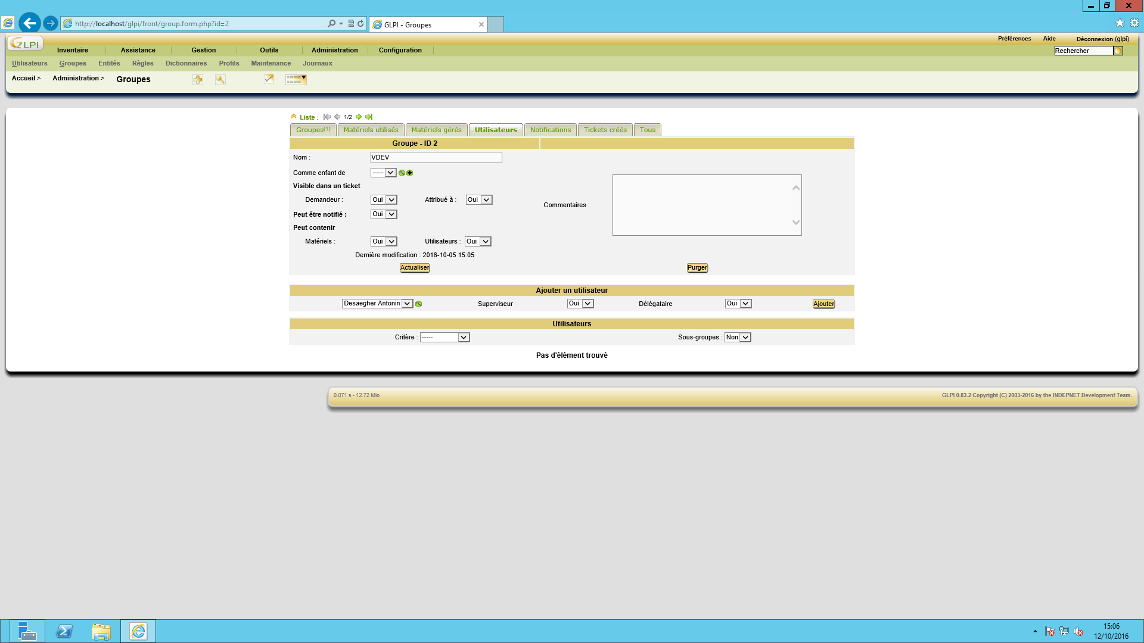

Cocher les infos correspondante aux utilisateurs, ici comme c’est un compte super-admin, mettre oui au deux puis ajouter

Ceci doit s’afficher

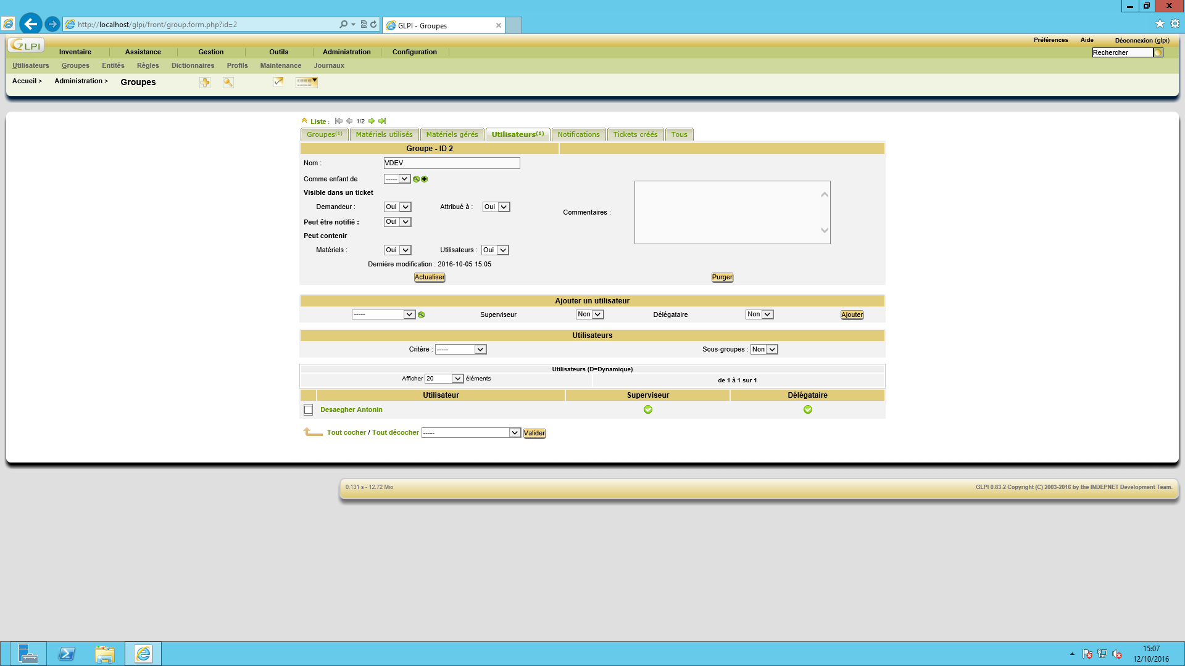

11ème étape : Tester la création de ticket

-Créer plusieurs utilisateurs et leurs attribué les rôles: -1 responsable dans le groupe Agrur

-2 employés d’Agrur

-1 employé d’un groupe Test (à créer comme enfant de VDev)

-1 responsable d’un groupe Test

-1 développeur VDEV

-A faire :

- 1 Employé d’Agrur écrit un ticket/ vérifier que le responsable d’Agrur et que le dev VDEV le voit, que les membres du groupe Test et que l’autre employé d’Agrur ne le voit pas.

-Responsable écrit le ticket/dev doit le voir et personne d’autre.

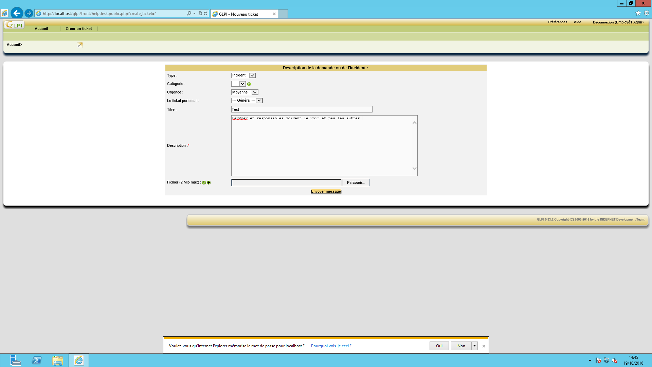

Connectez-vous avec un employé d’Agrur que vous avez créé et écrire un ticket.

Puis envoyer message

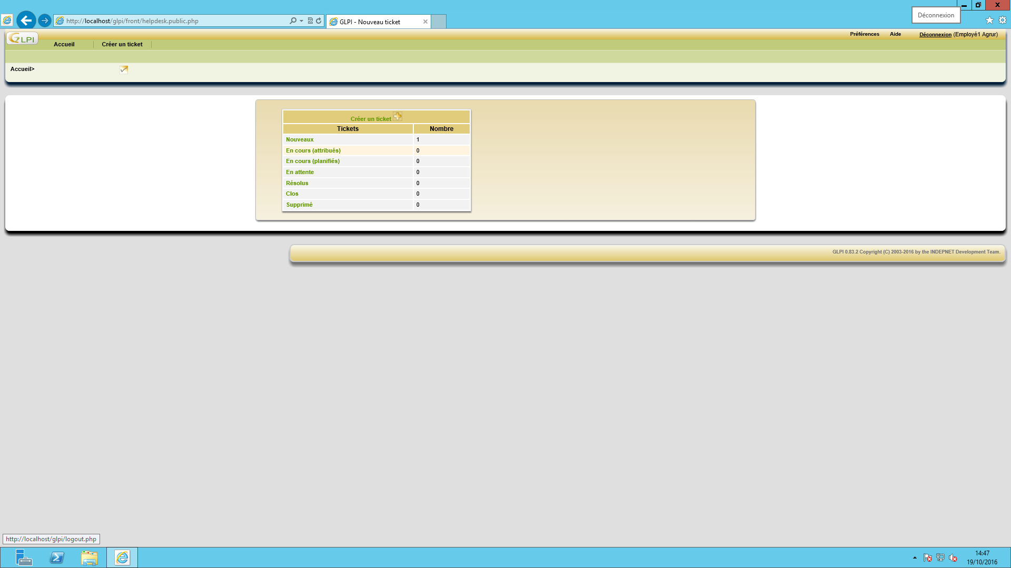

Déconnectez-vous

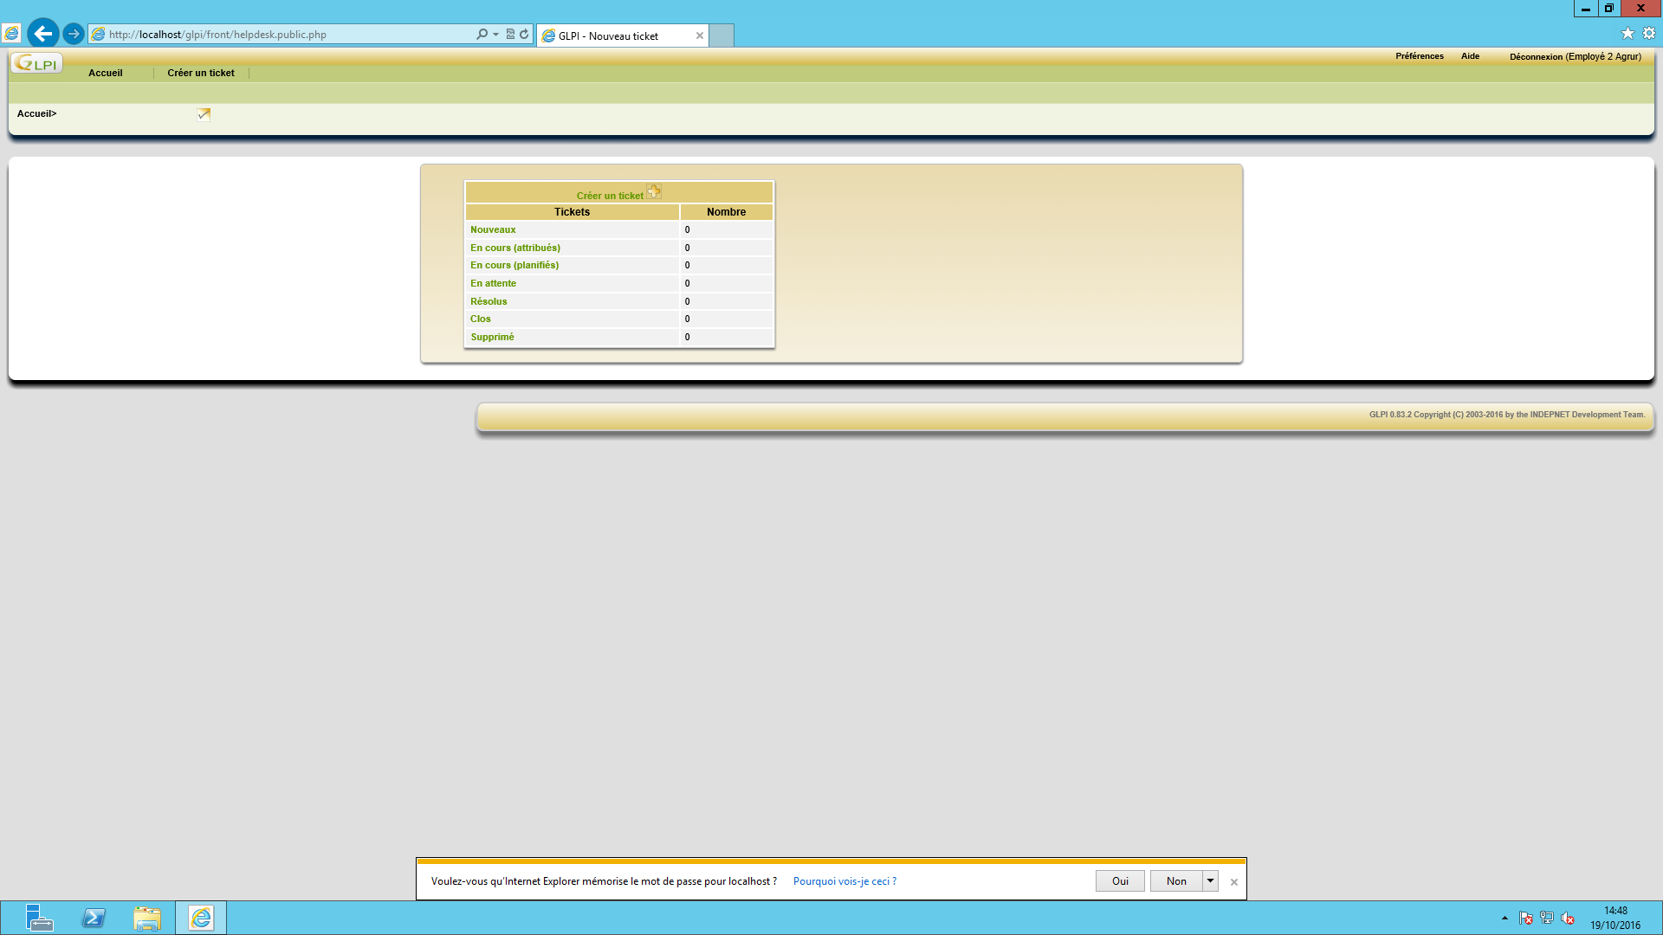

Connectez-vous avec le deuxième employé d’Agrur puis cliquer sur Accueil.

Normalement les nombres du tableau doivent tous être à 0

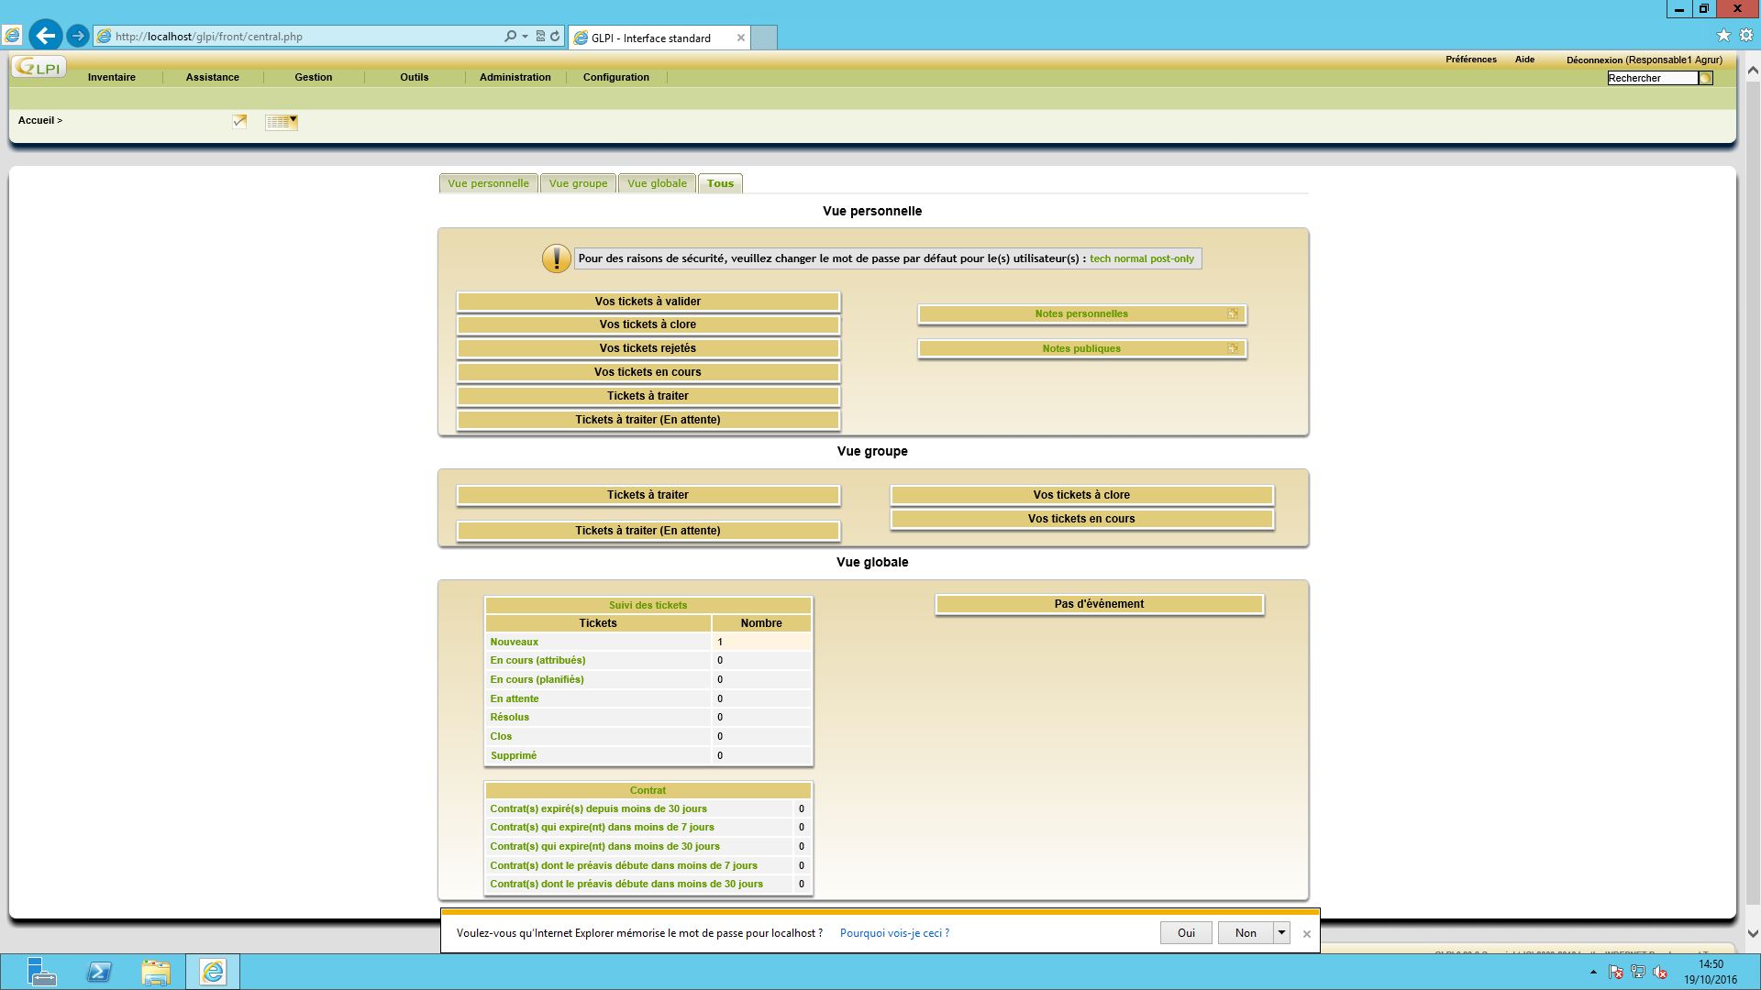

Déconnectez-vous et connectez le compte d’un responsable Agrur.

Cliquer sur accueil puis tous.

Sur la ligne le nombre doit être de 1

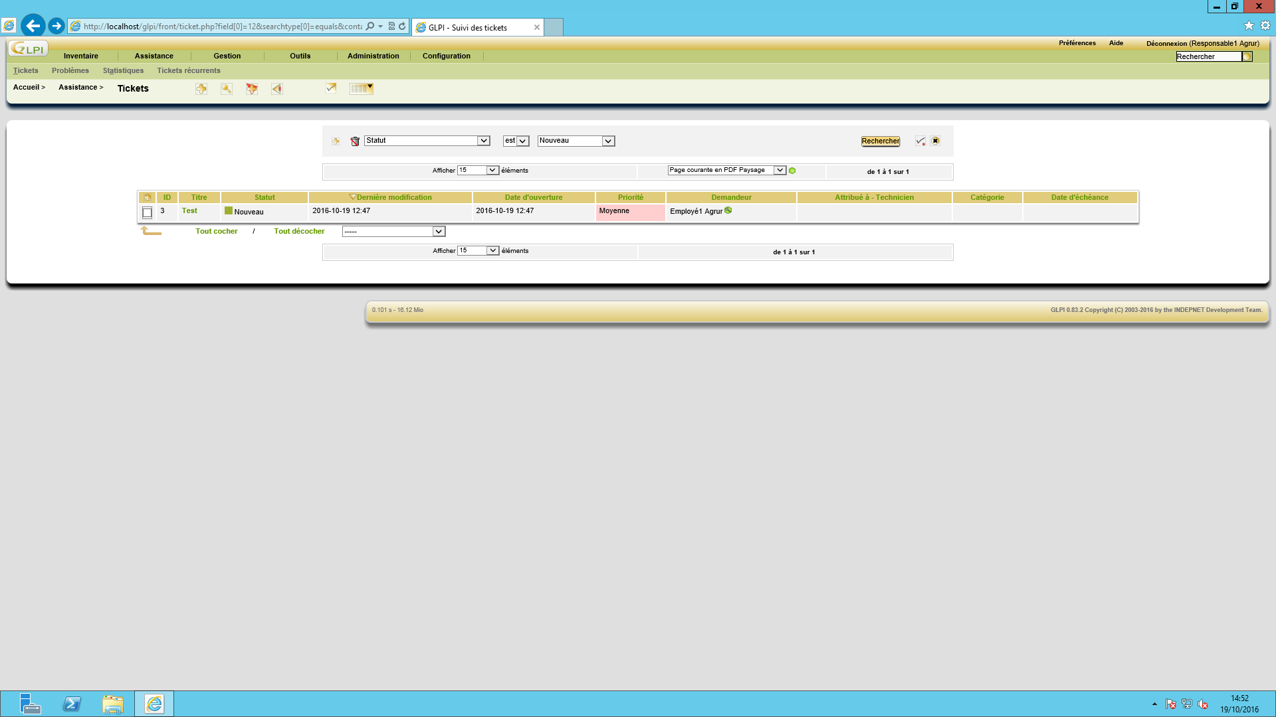

En cliquant dessus on retrouve bien le ticket créer par l’employé d’Agrur